Т.Н. ЛЕБЕДЕВА

функционально-логическое программирование.
ЯЗЫК ПРОЛОГ

Лабораторный практикум

ЧОУ ВПО «Южно-Уральский институт управления и экономики»

Т.Н. ЛЕБЕДЕВА

Функционально-логическое программирование.
ЯЗЫК ПРОЛОГ

Лабораторный практикум

Челябинск
2012
ББК
УДК
Л 33

Автор: Т.Н. Лебедева – кандидат педагогических наук, доцент кафедры, исполняющая обязанности заведующего кафедрой информационных технологий и систем ЧОУ ВПО «Южно-Уральский институт управления и экономики».

Рецензенты: И.Р. Сташкевич – доктор педагогических наук, профессор кафедры информатики и методики преподавания информатики ФГБОУ ВПО «Челябинский государственный педагогический университет»;
О.Н. Иванова – кандидат педагогических наук, доцент кафедры системного программирования ФБГОУ ВПО «Южно-уральский государственный университет»;
С.С. Чеботарев – кандидат физико-математических наук, доцент кафедры информационных технологий и систем ЧОУ ВПО «Южно-Уральский институт управления и экономики».

Лебедева, Т.Н.
Функционально-логическое программирование. Язык Пролог: Лабораторный практикум / Т.Н. Лебедева. – Челябинск: Полиграф-Мастер, 2012 – 141 с.
ISBN

В данном пособии представлены лабораторные работы, которые позволяют сформировать практические навыки разработки программ на языке Prolog, предусмотренного для освоения на практических занятиях, а также в процессе самостоятельной работы студентов. Пособие предназначено для студентов, может быть полезно учителям средних образовательных учреждений при проведении элективных курсов данного направления, а также школьникам при подготовке к олимпиадам по программированию. Учебное пособие соответствует ФГОС впо.

ISBN
© Издательство ЧОУ ВПО «Южно-
Уральский институт управления
и экономики», 2012
© Лебедева Т.Н., 2012
СОДЕРЖАНИЕ

Введение.........................................................................................................................................6

Лабораторная работа №1 «Среда Visual Prolog Простейшая программа.
Математические операции»..........................................................................................................9

Лабораторная работа №2 «Описание предметной области в виде фактов»..........................26

Лабораторная работа №3 «Правила. Сопоставление и унификация»....................................41

Лабораторная работа №4 «Структуры. Управление поиском
Решений задачи»..........................................................................................................................51

Лабораторная работа №5 «Повторение и рекурсия»...............................................................66

Лабораторная работа №6 «Организация диалогов в программе.
Работа с окнами проекта»...........................................................................................................75

Лабораторная работа №7 «Решение логических задач на Прологе».....................................98

Лабораторная работа №8 «Обработка списочных структур данных»..................................107

Лабораторная работа №9 «Обработка строковых данных»..................................................114

Лабораторная работа №10 «Работа с файлами».....................................................................120

Лабораторная работа №11 «Динамические базы данных»...................................................126

Лабораторная работа №12 «Экспертные системы»...............................................................137

Библиографический список.....................................................................................................151

ВВЕДЕНИЕ

Лабораторный практикум подготовлен в соответствии с требованиями ФГОС ВПО по направлениям подготовки 080500.62 «Бизнес-информатика», 230100.62 «Информатика и вычислительная техника», 231000.62 «Программная инженерия», 230400.62 «Информационные системы и технологии» и программами курсов «Функциональное и логическое программирование», «Интеллектуальные системы и технологии», «Функциональное программирование и интеллектуальные системы», «Логическое и функциональное программирование».
Автором ставилась задача в полной и доступной форме практически примененять язык программирования Prolog в соответствии с новыми государственными требованиями к минимуму содержания и уровню подготовки выпускников вуза.
Практикум нацелен на оказание помощи студентам в формировании их общекультурных и профессиональных компетенций в соответствии с федеральным государственным образовательным стандартом высшего профессионального образования по следующим направлениям подготовки:
- 231000.62 «Программная инженерия» (квалификация (степень) «бакалавр»):
− ОК-1 (владение культурой мышления, способность к обобщению, анализу, восприятию информации, постановке цели и выбору путей ее достижения);
− ОК-8 (осознание социальной значимости своей будущей профессии, высокая мотивация к выполнению профессиональной деятельности);
− ПК-3 (готовность к использованию методов и инструментальных средств исследования объектов профессиональной деятельности);
− ПК-16 (навыки использования различных технологий разработки программного обеспечения);
- 2080500.62 «Бизнес-информатика» (квалификация (степень) «бакалавр»):
− ОК-1 (владение культурой мышления, способность к обобщению, анализу, восприятию информации, постановке цели и выбору путей ее достижения);
− ОК-11 (осознание социальной значимости своей будущей профессии, высокая мотивация к выполнению профессиональной деятельности);
− ОК-12 (осознание сущности и значения информации в развитии современного общества);
− ПК-25 (владение основными методами, способами и средствами получения, хранения, переработки информации; консультирование заказчиков по рациональному выбору методов и инструментов управления ИТ-инфраструктурой предприятия);
- 230100.62 «Информатика и вычислительная техника» (квалификация (степень) «бакалавр»):
− ОК-1 (владение культурой мышления, способность к обобщению, анализу, восприятию информации, постановке цели и выбору путей ее достижения);
− ОК-6 (стремление к саморазвитию, повышению своей квалификации и мастерства;
− ОК-8 (осознание социальной значимости своей будущей профессии, высокая мотивация к выполнению профессиональной деятельности);
− ПК-2 (освоение методики использования программных средств для решения практических задач);
− ПК-3 (разработка интерфейсов «человек электронно-вычислительная машина»);
− ПК-5 (разработка компонентов программных комплексов и баз данных, использование современных инструментальных средств и технологий программирования;
- 230400.62 «Информационные системы и технологии» (квалификация (степень) «бакалавр»):
− ОК-1 (владение культурой мышления, способность к обобщению, анализу, восприятию информации, постановке цели и выбору путей ее достижения, умение логически верно, аргументированно и ясно строить устную и письменную речь);
− ОК-3 (понимание социальной значимости своей будущей профессии, обладание высокой мотивацией к выполнению профессиональной деятельности);
− ОК-6 (владение широкой общей подготовкой (базовыми знаниями) для решения практических задач в области информационных систем и технологий);
− ПК-11 (способность к проектированию базовых и прикладных информационных технологий);
− ПК-12 (способность разрабатывать методические, информационные, математические, алгоритмические, технические и программные средства реализации информационных технологий).
Современные базовые учебники по изучению языков логического программирования ориентированы в основном на подробное изложение теории и слишком объемны по содержанию. Это обстоятельство усложняет процесс самостоятельного изучения предмета и является причиной подготовки настоящего издания. В начале каждого практического занятия приводятся вопросы для повторения по избранной теме согласно программе дисциплины, в конце учебного материала даны задания для самостоятельной работы.
В представленном учебно-методическом пособии имеются следующие обозначения: знаком обозначен учебный материал, демонстрирующий особенности применения языка Prolog к решению задач. На эти справочные данные нужно обратить особое внимание; знаком ? обозначены вопросы, ответы на которые могут привести к решению поставленной задачи.

Лабораторная работа №1
Среда Visual Prolog.
Простейшая программа. Математические операции

Цель занятия: Изучение основных приемов работы с системой программирования Visual Prolog.

Вопросы для повторения:

- Когда и кем был разработан язык логического программирования Пролог?
- Какие задачи решаются с помощью Пролога?
- В чем состоит отличие императивных языков программирования от декларативных языков?
- Перечислите основные секции программы.
- Перечислите стандартные домены.
- Внутренние и внешние цели. Отличительные особенности.
- Какое расширение имеет файл, созданный в Пролог-программе?
- Назовите порядок выполнения арифметических операций в Visual Prolog?
- Какой размерности должна быть переменная для использования тригонометрических функций?

Ход работы

Задание 1. Откройте визуальную среду разработки программ: Пуск − Программы − Visual Prolog 5.2 − Visual Prolog 32.
Задание 2. Ознакомьтесь с интерфейсом программы Visual Prolog:
- основными командами пунктов меню;
- командами сохранения и открытия файла.
Задание 3. Используя комбинацию клавиш Ctrl+Shift+K, вставьте в окно кода стандартные секции Пролог-программы (доменов, констант, предикатов, фактов и правил, цели).
В зависимости от условия задачи программа может содержать только один раздел – секцию Goal (задание цели).

Задание 4. Создайте новый файл-модуль и наберите следующий код программы: goal X=2, Y=3, M=X+Y.
Задание 5. Осуществите запуск программы на исполнение одним из способов, используя утилиту Test Goal (меню Project, команда Test Goal или комбинация клавиш CTRL+G или кнопка на панели инструментов).

Обработка ошибок в программе

Если в коде программы допущена ошибка, то при запуске программы на исполнение в среде визуальной разработки отобразится окно Errors (Warnings), которое содержит список обнаруженных ошибок.
Пусть имеется текст программы, представленный на рисунке 1.

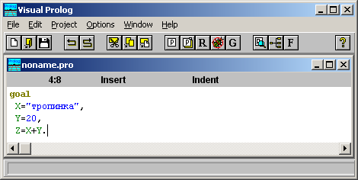

Рисунок 1 – Окно с кодом программы

При запуске программы на исполнение появится окно с сообщением ошибки (см. рисунок 2).
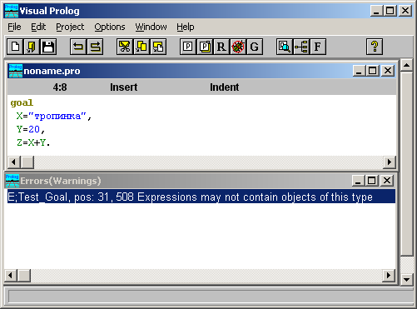

Рисунок 2 – Демонстрация окна Errors (Warnings)

В этом примере была допущена ошибка несоответствия типов.
Если дважды щелкнуть на строке с указанной ошибкой (окно Errors (Warnings)), то курсор переходит в окно кода программы и будет расположен именно на той строке, где допущена ошибка.

Задание 1. Что будет являться операцией сравнения данных?
- ' а' < ' b';
- "antony" > "antonia";
- P1 = peter, Р2 = sally, P1>P2?

Задание 2. Заполните пропущенные строки в таблице.

Назначение | Пример
Возвращает остаток от деления X на Y. | Z = X mod Y
 | Z = X div Y
 | Z = sqrt(X)
 | Z = abs(X)
Продолжение таблицы

 | Y = cos(X)
 | Z = exp(X)
 | Z = ln(X)
 | Z = random(X)
 | Z = random(X,Y)
 | Z = round(X)
 | Z = trunc(X)
Явное преобразование числовых доменов. | Z = val(integer,3.14)

Для возведения числа в произвольную степень X можно использовать комбинацию функций exp и ln.
x^{Y} =exp(Y*ln(x))
Например, 12^{8,3}=exp(8.3*ln(12)).

Задание 3. Составить программу для вычисления значения выражения:
? | Перечислите стандартные предикаты ввода / вывода данных. Приведите примеры их использования.  Для чего используется предикат write в программе? Каков его синтаксис описания?  Перечислите основные управляющие символы, которые могут быть использованы при выводе данных.  Каково назначение предиката writef? Каков его синтаксис описания?
Задание 4. Измените программу таким образом, чтобы значения переменных a, b, c, x, k считывались с клавиатуры.

Задание 5.

? | С какой целью используется переменная в программе?  Как описываются константы в программе?  Можно ли изменять в программе значение константы?

Задание 6. Опишите константу числа Пи и вычислите значение тригонометрических функций от заданной константы.

Задание 7. Создание проекта программы

Для создания проекта программы необходимо выполнить следующие действия:
1) создать новый проект (меню Project | команда New Project);
- определить имя проекта и установить базовый каталог в окне Application Expert (см. рисунок 3);

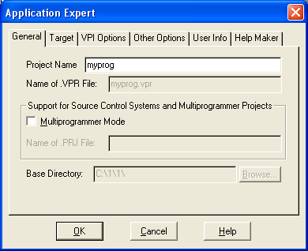

Рисунок 3 − Окно Application Expert
- определить цель проекта.
На вкладке Target окна Application Expert установить параметры согласно рисунку 4 и нажать кнопку Create.

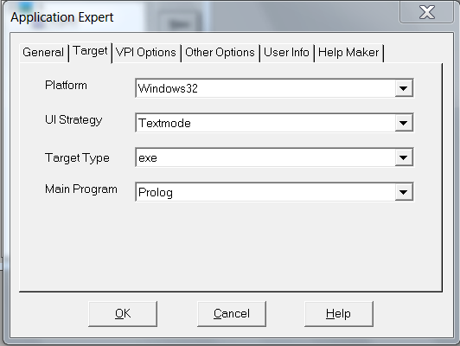
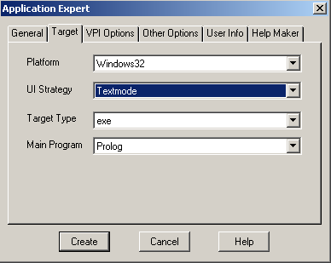

Рисунок 4 − Вкладка Target окна Application Expert

В результате на экране появится окно, изображенное на рисунке 5.

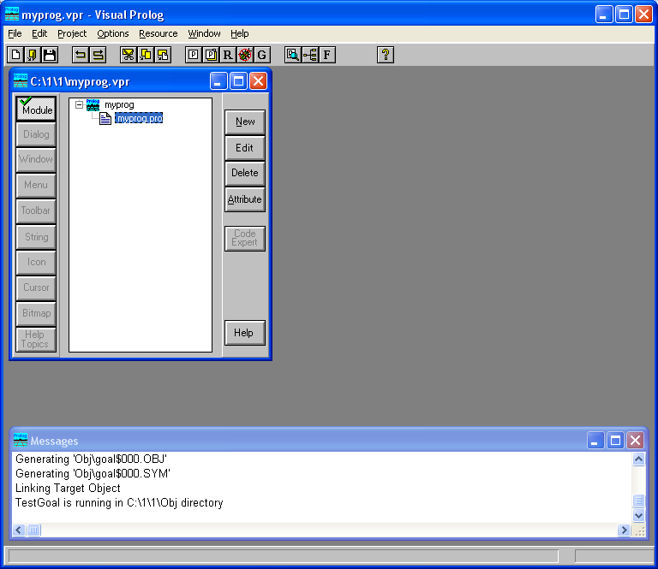

Рисунок 5 − Окно с модулем программы

Окно проекта содержит список всех компонентов приложения Visual Prolog. Кнопки с левой стороны окна проекта служат для переключения между типами компонентов. После переключения компоненты соответствующего типа отображаются в списке, находящемся в центре окна проекта. Кнопки с правой стороны окна проекта позволяют активизировать инструменты для работы с выбранным компонентом. Основные типы компонентов приложения Visual Prolog приведены в таблице 1.2. Обратите внимание, что при создании этого проекта доступна только объект Module.

Таблица 1.2 − Типы компонентов приложения Visual Prolog

Тип | Описание
Module | модули проекта
Dialog | диалоговые окна проекта
Window | окна проекта
Menu | меню проекта
Toolbar | панели инструментов, определенные в проекте
String | группы строковых ресурсов
Icon | иконки проекта
Cursor | зарегистрированные типы курсоров, используемые в проекте
Bitmap | зарегистрированные .bmp-изображения, используемые в проекте
Help Topics | разделы помощи проекта

- установить требуемые опции компилятора для созданного проекта myprog.
Для активизации диалогового окна Compiler Options необходимо выбрать команду Options | Project | Compiler Options. Далее открыть вкладку Warnings, установить следующие параметры:
− переключатель Nondeterm для того, чтобы установить по умолчанию все пользовательские предикаты недерминированными;
− снять флажок Non Quoted Symbols, Strong Type Conversion Check и Check Type of Predicates для подавления некоторых возможных предупреждений компилятора (см. рисунок 6).
− нажать кнопку OK для сохранения сделанных установок опций компилятора.

- 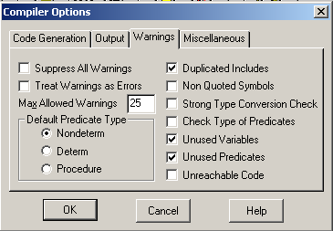
Рисунок 6 − Окно Compiler Options

- открыть окно редактора кода. Для этого в окне модуля проекта выбрать кнопку Edit (или двойной щелчок левой кнопкой мыши по пиктограмме myprog.pro). В этом случае откроется окно, показанное на рисунке 7.

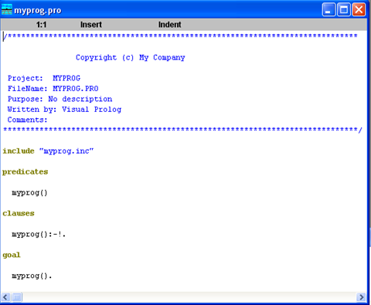

Рисунок 7 − Окно модуля программы

Код программы начинается с комментария.
Комментарий в программе оформляется следующими способами: знаком «%» отделяется однострочный комментарий; знаками «/* … */ отделяется многострочный комментарий.

Далее следуют следующие разделы программ: include, predicates, clauses, goal.
- запустите и протестируйте программу запустите и протестируйте программу одним из известных вам способов;
- ознакомьтесь с содержимым папки, в которую был помещен проект (см. рисунок 8).

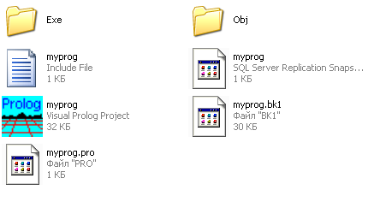
Рисунок 8 − Содержимое папки F:\флешка

В папке …\Obj размещен файл Goal$000.exe, открытие которого способствует запуску созданного ранее проекта (см. рисунок 9).

Если во время закрытия среды визуальной разработки был открыт проект (PRJ или VPR файл), то при следующем запуске интегрированный среды разработки этот проект откроется автоматически.

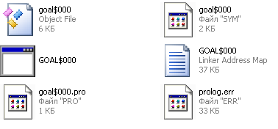

Рисунок 9 − Содержимое папки …\Obj В папке My Prog\Obj
размещен файл Goal$000.exe, открытие которого способствует
запуску созданного ранее проекта (см. рисунок 7)

Задание 8. Создайте проект программы. Опишите предметную область «Продуктовый магазин». Определите все товары и их цены в магазине, а также все товары указанной категории.

Тестирование примеров как автономных исполняемых программ

Пусть изначально был создан файл программы 1.pro (см. рисунок 10).

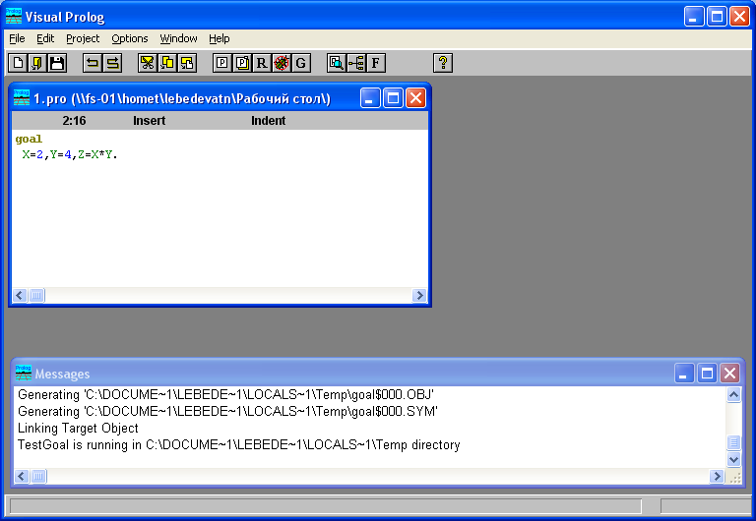

Рисунок10 − Окно с кодом программы

Как видно из рисунка 10, в этой программе переменным X и Y присваиваются определенные значения (2 и 4 соответственно), вычисляется значение переменной Z = X*Y, а затем полученное значение выводится на экран.
Для того чтобы запустить данный пример в автономном режиме, необходимо выполнить следующие действия:
- Открыть ранее созданный проект (myprog.vpr) и файл myprog.pro для редактирования.
- Закомментировать или удалить подключаемый модуль в строке с директивой include.
- Подключить ранее созданный файл с расширением pro. В нашем случае этот файл размещен в папке 1 с именем 1.pro (см. рис.11).
Имя файла в директиве include должно содержать правильный путь относительно корневого каталога проекта. Для этого можно использовать меню Edit и командой Insert | Filename.

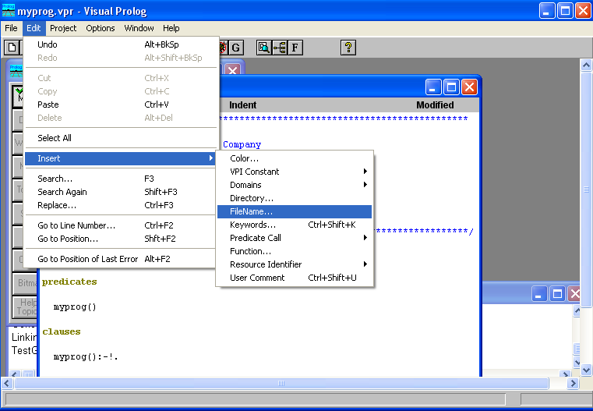

Рисунок 11 − Использование команды Insert для вставки модуля

- Удалите все строки в модуле, перечисленные ниже.

Результат данной операции показан на рисунке 12.

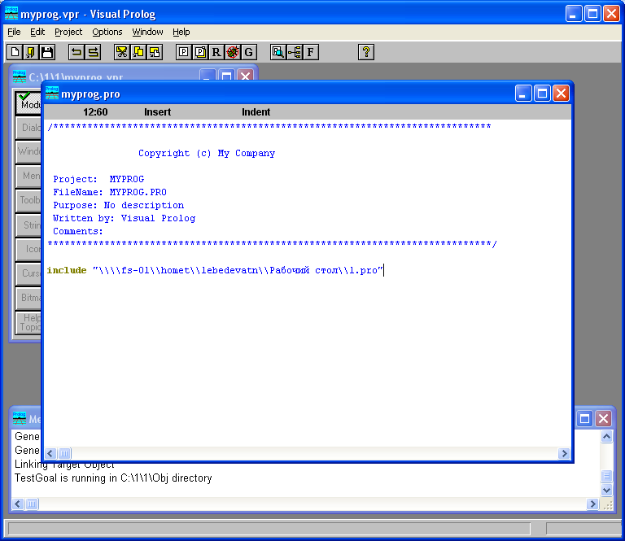

Рисунок 12 − Подключение автономно другого файла-модуля
с помощью директивы Include

Задание 9. Произведите компиляцию исходного кода подключенного файла-примера и запустите его как автономную исполняемую программную единицу. Все эти действия можно выполнить одной команды Project | Run или простым нажатием клавиши F9.
Задание 10. Составьте программу определения четности или нечетности введенного числа с клавиатуры.
Задание 11. Измените предыдущую программу так, чтобы исходное число формировалось случайным образом.

Задания для самостоятельной работы

Вычислить значения выражений:
Вариант 1.
- (x² + 6^{Y}) / (8 – е²)
- Y*ln(x)*(cos(60º)/tg(45º))+Y
Вариант 2.
1. (100²/(e^{X} + 6^{Y} + 8*X*Y))^{1/2}
2. lg(sin(45º)/e³)-X^{Y}
Вариант 3.
- e^{(X^2 – Y^2)/lg5}+ln(X+Y)
2. (X*tg(10º) + Y*cos(85º))^{1/2}
Вариант 4.
1. (lg(100*X) – 8*Y) / e^{ln2}
2. (X*arctg(1) / lg(ln2)/Y)^{1/2}
Вариант 5.
- e(ln4 + lg20)+X³-5*Y
2. ((8^{X} - Y²)(cos60º)1/2) / sin30º
Вариант 6.
1. 2*ln(x)-1/x+0.5*x²
2. Y^{(2*X)}*X+ln(10*Y)
Вариант 7.
- (X+6)²+Y/lg(3.56)
- (25+Y+X²)/(6Y^{X}*sin(330º))
Вариант 8.
- X*2+56-Y/X+cos(X*)
- (ln(27))^{X*Y}+9(X-Y)
Вариант 9.
- (X+9*ln(Y)-X^{Y})/35
- 1+3XY²-ln(6*Y)
Вариант 10.
- Y+X⁴-ln(14X)
2. (9+4X)/Y+7X²-e^{cos(3X)}
Вариант 11.
- 25+Y/8+X²+6Y^{X}-9*ln(X)
- y^{e}-x⁻⁴+ lg(27+y)
Вариант 12.
1. 4X+6^{Y}-9X³
2. COS(12*Y)+Y^{X}+(ln(125))/(3+x)
Вариант 13.
- 6^{Y}-9X+ln(9Y)-36
- (lg(27))²+9+ 2X-Y*X
Вариант 14.
- ln(14X)- (lg(27Y))²+9X/Y
- SIN(3Y)+COS(X^{3Y})
Вариант 15.
1. tg(3X)+ln(9Y)+(X^{2Y}Y^{2X})^{0.5}
2. ln(X+Y)+ (lg(X⁴+3Y)) +X⁹
Вариант 16.
1. COS(3.8*Y)+lg(6.5X)-12XY⁶
2. X⁴-ln(14) +3X²Y+1/9
Вариант 17.
- COS(Y+2X) +6^{Y}-9X-4/35
- ln(Y+5) +6^{Y(X+3)}+24Y
Вариант 18.
- e^{(SIN(3X)+1/2COS(XY+2))}+10*ln(31); 2. ln(9Y) +COS(XY+1)-2*X^{Y}
Вариант 19.
- 12Y- (X²+Y²)^{0.5}+ln(7X); 2. 3X+5YX-125Y⁻⁴+e^{X}
Вариант 20.
1. 1/5X³+10Y²-5/13XY+X^{cos(2X);} 2. ln(3+(sin(3X))⁴+(cos(2Y))²)+e^{10X}

Лабораторная работа №2
Описание предметной области в виде фактов

Цель занятия: знакомство с организацией баз данных как совокупности фактов; изучение способов построения универсальных запросов к базам.

Вопросы для повторения:

- Что такое предикат?
- Из чего состоит логическая модель знаний?
- Как формулируется правило резолюции?
- Что такое факт?
- Что такое арность предиката?
- Перечислите основные требования, предъявляемые к записи фактов.
- Приведите примеры фактов из предметной области «Студенты».
- Что представляет собой недерминированная машина?
- Какая переменная называется связанной?
- Какая переменная называется анонимной?
- Как обозначаются в ПРОЛОГ-программе основные логические операции И, ИЛИ, НЕ?

Ход работы:

Задание 1. Прочитайте следующие факты:
девочка (Лиза).
читает (Лиза, книгу).
смотрит (папа, телевизор, хоккей).
Определите арность используемых предикатов.

Задание 2. Запишите по правилам синтаксиса языка Пролог следующие предложения:

Предложения на естественном языке | Синтаксис логики предикатов
Машина красивая | fun (car)
Роза красная | red (rose)
Билл любит машину, если машина красивая | likes (bill, Car) if fun (Car)

? | Чем отличаются описания двух предложенных фактов?  студент («Иванов»).  студент (иванов).

Задание 3. Набрать следующую программу из предметной области «Увлечения»:
domains
имя, занятие = symbol
predicates
nondeterm хобби (имя, занятие)
clauses
хобби (“Ирина”, вязание).
хобби (“Павел”, бег).
хобби (“Константин”, футбол).
хобби (“Ольга”, бег).
хобби (“Ольга”, чтение).

Для подключения кириллицы в системе программирования Visual Prolog необходимо воспользоваться командой меню Options | Global | Environment или нажать кнопку F (Font) на панели инструментов.

? | Какая переменная называется связанной?  Какая переменная называется анонимной?
Выполнить поэтапно следующие цели, описав их в разделе goal:
а) Определить тех, кто увлекается бегом:
goal
хобби (X, бег).
- Чем увлекается Ольга?
goal
хобби («Ольга», Y).
- Правда ли, что Константин увлекается футболом?
goal
хобби («Константин», футбол).
- Кто чем увлекается?
goal
хобби (X, Y).
- Есть ли увлечения у Ирины?
goal
хобби («Ирина»).
Задание 4. Описать факты по предложенной базе данных «Золотой ключик»:
Категория «взрослые»: шарманщик Папа Карл, столяр Джузеппе, хозяин театра Карабас-Барабас, продавец пиявок Дуремар.
Категория «животные»: лиса Алиса, собака Артемон, кот Базилио, черепаха Тортила.
Категория «куклы»: Буратино, Пьеро, Мальвина, Арлекин.
Категория «плохой»: Карабас барабас, Дуремар.
Указать ответы на следующие вопросы:
- Перечислить взрослых персонажей.
- Кем был папа Карло?
- Какие из персонажей являются куклами?
- Как звали лису?
- Составьте правило определения хорошего персонажа на основе предикатов «взрослый» и «плохой».
Задание 5. Данные о крупных реках России сведены в таблицу (см. таблицу 1).

Таблица 1 − Данные о крупных реках России

Название реки | Длина, км | Годовой сток, км³ | Площадь бассейна, тыс. км² | Истоки | Куда впадает
Амур | 4416 | 350 | 1855 | Яблоневый хребет | Татарский пролив
Лена | 4400 | 488 | 2490 | Байкальский хребет | Море Лаптевых
Обь | 4070 | 400 | 2990 | Предгорья Алтая | Карское море
Иртыш | 4248 | 323 | 1643 | Китай | Обь
Енисей | 3487 | 600 | 2580 | Восточный Саян | Карское море
Волга | 3530 | 255 | 1360 | Валдайская возвышенность | Каспийское море
Колыма | 2129 | 44 | 643 | Хребет Черского | Восточносибирское море
Урал | 2428 | 54 | 231 | Южный Урал | Каспийское море
Дон | 2200 | 45 | 504 | Среднерусская возвышенность | Азовское море
Кама | 1805 | 130 | 507 | Верхне — Камская возвышенность | Волга
Печора | 1809 | 130 | 322 | Северный Урал | Баренцево море
Ангара | 1779 | 62 | 1039 | Байкал | Енисей
Селенга | 1024 | 14 | 447 | Монголия | Байкал
Кубань | 870 | 11 | 58 | Кавказ | Азовское море

Составить базу данных и ответить на следующие вопросы:
- Определить реки, впадающие в Азовское море.
- Определить реки, исток которых находится на Валдайской возвышенности?
- Какие реки короче Камы?
- Какие реки длиннее Иртыша?
- Как задать вопрос, определяющий все данные о реке Кама?
Задание 6. Разработать программу, согласно приведенной схеме родственных отношений.
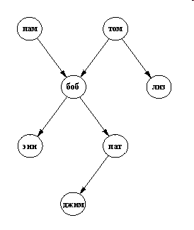

Проверить на практике, что будет выдано согласно следующим запросам:
? − родитель( боб, пат).
? − родитель( лиз, пат).
? − родитель( том, бен).
? − родитель( X, лиз).
? − родитель( боб, X).
? − родитель( X, Y).
? − родитель( Y, джим), родитель( X, Y).
? − родитель( том, X), родитель( X, Y).
? − родитель( X, энн), родитель( X, пат).

Задания для самостоятельной работы

Вариант 1
Описать предметную область «Страны», включающую следующие данные: страна, столица, население, территория. Вывести страны и их столицы, у которых численность населения превышает 1000000 человек.
Вариант 2
Создать проект, реализующий железнодорожный справочник. В справочнике содержится следующая информация о каждом поезде: номер поезда, пункт назначения и время отправления.
Вывести всю информацию из справочника в табличном виде. Организовать поиск поезда по пункту назначения. Вывести информацию о поездах, отправляющихся в заданный временной промежуток

Вариант 3
Даны данные о студентах (фио, факультет, специальность, форма обучения, количество набранных баллов за сессию), где фио – структурированный домен, включающий фамилию, имя, отчество. Описать следующие правила для определения квалификации в зависимости от введенного значения Z:
магистр (Х), если 80<=Z<=100
специалист (S), если 60<= Z< 80
бакалавр (B), если 40<= Z< 60
неудачник (N), если 0<=Z< 40

Вариант 4
База данных содержит факты вида:
отдыхает (имя, город),
украина (город),
россия (город),
женщина (имя),
мужчина (имя ).
Вывести список женщин, отдыхающих в России; вывести список мужчин, отдыхающих на Украине.

Вариант 5
База данных содержит факты вида:
книга (автор, название, издательство, год издания).
Вывести:
- весь список книг;
- список книг авторов Пушкина и Чехова;
- список книг, изданных в издательстве «Питер» не ранее 2000 года.

Вариант 6
Составить программу, реализующую авиасправочник. В справочнике содержится следующая информация о каждом рейсе: номер рейса, пункт назначения, время вылета, дни (ежедн., чет, нечет). Вывести:
- всю информацию из справочника;
- информацию о самолетах, вылетающих в заданный пункт по четным дням;
- информацию о самолетах, вылетающих ежедневно не позже указанного времени.

Вариант 7
Составить программу, реализующую географический справочник. В справочнике содержится следующая информация о каждой стране: название страны, название столицы, численность населения, географическое положение (Европа или Азия ). Вывести:
- всю информацию из справочника;
- информацию о странах, численность населения которых превышает заданное значение;
- информацию о европейских странах, численность населения которых не превышает заданное значение.

Вариант 8
Составить программу, реализующую словарь. В словаре содержится следующая информация: слово и его перевод (русские и английские слова). Реализовать вывод всего словаря, перевод с русского на английский, с английского на русский.

Вариант 9
Составить программу, реализующую телефонный справочник. В справочнике содержится следующая информация о каждом абоненте: имя и телефон. Реализовать вывод всей информации из справочника, поиск телефона по имени, поиск имени по телефону.

Вариант 10
База данных содержит факты вида: ученик (имя, класс) и увлекается (имя, хобби).
Составить программу, которая выводит:
- список всех учеников и их увлечения;
- подбирает одному из учеников указанного класса, увлекающемуся кино, пару из других классов. Вывести все возможные пары.

Вариант 11
База данных содержит факты вида: ученик (имя, класс) и играет (имя, вид спорта). Составить программу, которая:
- выводит список всех учеников заданного класса и вид спорта, которым они увлекаются;
- подбирает одному из учеников указанного класса, играющему в бадминтон, пару из других классов. Вывести все возможные пары.

Вариант 12
Дана база данных «Теремок»:
живет (муха, горюха),
живет (комар, пискун),
живет (мышка, погрызуха),
живет (лягушка, квакушка),
живет (заюнок, кривоног),
живет (лиса, краса),
живет (волк, хватыш),
не живет (медведь, пригнетыш).
Указать ответы на следующие вопросы:
- ? – живет (мышка, погрызуха)
- ? – живет (волк, X).
- ? – живет (X, кривоног)
- ? – не живет (M, P)
Сформулировать вопросы на Прологе: Живет ли лягушка в теремке? Какое прозвище у лисы? Кто имеет прозвище горюха? Какой следует задать вопрос, чтобы узнать обитателей теремка (без прозвищ)?

Вариант 13
База данных «Колобок»:
ушел (колобок, дедушка),
ушел (колобок, бабушка),
ушел (колобок, заяц),
ушел (колобок, волк),
ушел (колобок, медведь),
не ушел (колобок, лиса).
Сформулировать вопросы на Прологе:
- Кто ушел от волка?
- Кто не ушел от лисы?
- Кто ушел от волка и от бабушки?
- Какой следует задать вопрос, чтобы узнать всех персонажей сказки?
Вариант 14
Построить базу данных «Важнейшие события Древнего Мира» на основе установленных фактов, произошедших с 31 по 6 век до нашей эры.
Составить 3 запроса к этой базе данных. Какие события произошли в период с 15 до 7 в. до н. э.?
Каждый факт приводить в виде событие (Х,Y,Z), где X − название государства, где произошло событие, Y - в каком веке произошло событие, Z − какое произошло событие.
В 31-м в. до н. э. возникли первые города-государства. Единое государство в Египте образовалось в 30 в. до н. э. В 27 в. до н. э. в Индии появились первые древнейшие города, а в Египте построена пирамида Хеопса. Первые греческие государства появились в 18 в. до н. э. В этом же веке в Египте произошло крупное восстание бедняков и рабов.
В 15 в. до н. э. появились первые государства в Китае. Тутмос III правил в Египте в 15 в. до н. э. Греция вела троянскую войну в 13 в. до н. э. Вторжение борийских племен в Грецию произошло в 11 в. до н. э. В 8 в. До н. э. был основан город Рим. Олимпийские игры стали проводиться в Греции в 8 в. до н. э. В 6 в. до н. э. в Риме была установлена республика, а в Греции произошли реформы Солона. В этом же веке персы взяли Вавилон в Междуречье и завоевали Египет.

Вариант 15
В таблице даны некоторые характеристики движения планет Солнечной системы (числовые величины округлены).

Таблица 2.2 − Характеристики движения планет солнечной системы

Планета | Расстояние до Солнца (у.е.) | Период обращения | Средние солнечные сутки
Меркурий | 39 | 88 суток | 176 суток
Венера | 72 | 225 суток | 117 суток
Земля | 100 | 365 суток | 24 часа
Марс | 152 | 687 суток | 25 часов
Юпитер | 520 | 12 лет | 10 часов
Сатурн | 954 | 29 лет | 10 часов
Уран | 1920 | 84 года | 24 часа
Нептун | 3010 | 165 лет | 22 часа
Плутон | 3950 | 247 лет | 6 суток

Составить базу данных, учитывая измерение по некоторым параметрам в разных единицах.
Ответить на вопросы:
- Какие планеты ближе к Солнцу, чем Земля?
- Какие планеты дальше от Солнца, чем Земля?
- На каких планетах солнечные сутки меньше, чем земные?
- На каких планетах период обращения измеряется в годах?

Вариант 16
Сформировать базу знаний «Квартет» из следующих фактов и правил:
Мартышка играет на скрипке. Осел играет на альте. Козел играет на виолончели. Мишка играет на контрабасе. Четверо музыкантов X,Y,Z и W могут образовать квартет, если один из них играет на скрипке, другой – на альте, третий − на виолончели и четвертый − на контрабасе.
Ответить на вопросы:
- Кто играет на альте?
- На чем играет мартышка?
- Образуют ли квартет Мартышка, Осел, Козел и Мишка?
- Кто из музыкантов данной базы знаний может образовать квартет?
Вариант 17
Построить базу знаний и сформулировать к ней вопросы, основываясь на следующих утверждениях: Резвый − это собака. Рекс-это собака. Белка – это кошка. Быстрая − это лошадь. Резвый − черная. Белка − белая. Рекс − рыжая. Быстрая − белая. Домашние животные − это собака или кошка. Животные – это либо лошадь, либо домашние животные. Том владеет тем, кто собака и не черного цвета. Кейт владеет тем, кто либо черного цвета, либо лошадь.

Вариант 18
Построить базу знаний. Муська − коричневая кошка, Стрелка − черная кошка, Мурка − рыжая кошка. Рекс, Дружок и Мухтар − собаки. Дружок − рыжая, Мухтар − белая. Все животные, которыми владеют Анатолий и Николай, имеют родословные. Анатолий владеет всеми черными и коричневыми животными, а Николай владеет всеми собаками небелого цвета, которые не являются собственностью Анатолия. Иван владеет Муркой, если Николай не владеет Муськой и если Мухгар не имеет родословной. Рекс − пятнистая собака. Определить, какие животные не имеют хозяев.

Вариант 19
Описать базу данных «Лекарственные средства». Предусмотреть наличие следующих параметров базе: область применения, цена, дата выпуска. Вывести список лекарств по указанной стоимости; список лекарств, которые не дороже заданной стоимости.

Вариант 20
Описать базу данных «Магазин». Предусмотреть задание вида товара, его названия, цены, формы и места хранения. Смоделировать различные запросы к данной системе.

Лабораторная работа №3
Правила. Сопоставление и унификация

Цель занятия: приобретение практических навыков формирования правил и использования их в Пролог-программах.

Вопросы для повторения:

- Что такое правило?
- Перечислите синтаксические требования, предъявляемые к описанию правил.
- Какова структура правила?
- Что означают символы «:» ?
- Что означает символы «,» и «;» в правой части правила?
- Из каких частей состоит правило?
- Для чего используются правила в программе?
- Что такое сопоставление и унификация?

Ход работы

Задание 1. Что означают следующие правила:
- мать (Х, У): родитель (Х, У), женщина(Х).
- студент (X): учится (X, институт); учится (X, университет).
- внук(X,Y): отец (Y,Z), отец (Z,X), мужчина (X).
- father(X, Y): parent (X, Y),male (X).

Задание 2. Запишите по правилам синтаксиса языка Пролог следующие предложения:

Предложение на естественном языке | Предложение на языке Пролог
ЕСЛИ В – отец А, ТО А является сыном для В.
Студенты допускаются к экзамену, если они сдали зачеты и защитили курсовой проект.
Беру с собой зонт, если на улице пасмурно или идет дождь.
Лена и Лариса сокурсницы, если они погодки и учатся в университете.
Всякий, кто имеет ребенка, счастлив.
Все небедные и умные люди счастливы.
Счастливые люди живут интересной жизнью.
Если в субботу тепло, то мой друг находится в парке.
Любой удачливый или старательный студент может сдать все экзамены.

ЕСЛИ В – отец А, ТО А является сыном для В.
Студенты допускаются к экзамену, если они сдали зачеты и защитили курсовой проект.
Беру с собой зонт, если на улице пасмурно или идет дождь.
Лена и Лариса сокурсницы, если они погодки и учатся в университете.
Задание 1. Дан текст программы. Что можно определить на основе используемых правил?
domains
город, страна = symbol
predicates
nondeterm данные (город, страна)
clauses
данные (london, england).
данные (petersburg, russia).
данные (kiev, ukraine).
данные (pekin, asia).
данные (warszawa, poland).
данные (berlin, europe).
данные (X, europe): situ (X, russia).
данные (X, europe): situ (X, poland).

Задание 2. Имеется база данных, содержащая следующие факты:

любит («Aнна», яблоки).
любит («Сергей», бананы).
любит («Андрей», яблоки).
любит («Света», шоколад).
любит («Вова», шоколад).
любит («Анна», шоколад).
любит («Света», апельсины).
любит («Вова», бананы).
любит («Сергей», карамель).
любит («Андрей», мармелад).
любит («Марина», яблоки).

Составить программу, определяющую:
a) всех, кто любит бананы;
b) тех, кто любит и шоколад, и яблоки;
c) что любит Вова;
d) что любят и Света, и Вова.
Используя имеющиеся факты, составить новое правило люб_фрукты (Х) и определить всех, кто любит фрукты.
Используя имеющиеся факты, составить новое правило люб_конфеты (Х) и определить всех, кто любит конфеты.
Используя имеющиеся факты, составить правило люб_вкусное (Х) и определить всех, кто любит и фрукты, и конфеты.

Задания для самостоятельной работы

Вариант 1
Описать предметную область «Страны», включающую следующие данные: страна, столица, население, территория. Вывести страны и их столицы, у которых численность населения превышает 1000000 человек.

Вариант 2
Создать проект, реализующий железнодорожный справочник. В справочнике содержится следующая информация о каждом поезде: номер поезда, пункт назначения и время отправления.
Вывести всю информацию из справочника в табличном виде. Организовать поиск поезда по пункту назначения. Вывести информацию о поездах, отправляющихся в заданный временной промежуток
Вариант 3
Даны данные о студентах (фио, факультет, специальность, форма обучения, количество набранных баллов за сессию), где фио – структурированный домен, включающий фамилию, имя, отчество. Описать следующие правила для определения квалификации в зависимости от введенного значения Z:
магистр (Х), если 80<=Z<=100
специалист (S), если 60<= Z< 80
бакалавр (B), если 40<= Z< 60
неудачник (N), если 0<=Z< 40

Вариант 4
База данных содержит факты вида:
отдыхает (имя, город),
украина(город),
россия(город),
женщина (имя),
мужчина(имя ).
Вывести список женщин, отдыхающих в России; вывести список мужчин, отдыхающих на Украине.

Вариант 5
База данных содержит факты вида:
книга (автор, название, издательство, год_издания).
Вывести:
- весь список книг;
- список книг авторов Пушкина и Чехова;
- список книг, изданных в издательстве «Питер» не ранее 2000 года.

Вариант 6
Составить программу, реализующую авиасправочник. В справочнике содержится следующая информация о каждом рейсе: номер рейса, пункт назначения, время вылета, дни (ежедн., чет, нечет). Вывести:
- всю информацию из справочника;
- информацию о самолетах, вылетающих в заданный пункт по четным дням;
- информацию о самолетах, вылетающих ежедневно не позже указанного времени.

Вариант 7
Составить программу, реализующую географический справочник. В справочнике содержится следующая информация о каждой стране: название страны, название столицы, численность населения, географическое положение (Европа или Азия ). Вывести:
- всю информацию из справочника;
- информацию о странах, численность населения которых превышает заданное значение;
- информацию о европейских странах, численность населения которых не превышает заданное значение.

Вариант 8
Составить программу, реализующую словарь. В словаре содержится следующая информация: слово и его перевод (русские и английские слова). Реализовать вывод всего словаря, перевод с русского на английский, с английского на русский.

Вариант 9
Составить программу, реализующую телефонный справочник. В справочнике содержится следующая информация о каждом абоненте: имя и телефон. Реализовать вывод всей информации из справочника, поиск телефона по имени, поиск имени по телефону.

Вариант 10
База данных содержит факты вида: ученик (имя, класс) и увлекается(имя, хобби).
Составить программу, которая выводит:
- список всех учеников и их увлечения;
- подбирает одному из учеников указанного класса, увлекающемуся кино, пару из других классов. Вывести все возможные пары.

Вариант 11
База данных содержит факты вида: ученик (имя, класс) и играет (имя, вид спорта). Составить программу, которая:
- выводит список всех учеников заданного класса и вид спорта, которым они увлекаются;
- подбирает одному из учеников указанного класса, играющему в бадминтон, пару из других классов. Вывести все возможные пары.

Вариант 12
Дана база данных «Теремок»:
живет (муха, горюха),
живет (комар, пискун),
живет (мышка, погрызуха),
живет (лягушка, квакушка),
живет (заюнок, кривоног),
живет (лиса, краса),
живет (волк, хватыш),
не живет (медведь, пригнетыш).

Указать ответы на следующие вопросы:
- ? живет (мышка, погрызуха)? – живет (волк, X).
- ? живет (Х, кривоног)? – не живет (М,P).
Сформулировать вопросы на Прологе: Живет ли лягушка в теремке? Какое прозвище у лисы? Кто имеет прозвище горюха? Какой следует задать вопрос, чтобы узнать обитателей теремка (без прозвищ)?

Вариант 13
База данных «Колобок»:
ушел (колобок, дедушка),
ушел (колобок, бабушка),
ушел (колобок, заяц),
ушел (колобок, волк),
ушел (колобок, медведь),
не ушел (колобок, лиса).

Сформулировать вопросы на Прологе:

- Кто ушел от волка?
- Кто не ушел от лисы?
- Кто ушел от волка и от бабушки?
- Какой следует задать вопрос, чтобы узнать всех персонажей сказки?

Вариант 14
Построить базу данных «Важнейшие события Древнего Мира» на основе установленных фактов, произошедших с 31 по 6 век до нашей эры.
Составить 3 запроса к этой базе данных. Какие события произошли в период с 15 до 7 в. до н. э.?
Каждый факт приводить в виде событие (Х,Y,Z), где X – название государства, где произошло событие, Y – в каком веке произошло событие, Z – какое произошло событие.
В 31-м веке до нашей эры возникли первые города-государства. Единое государство в Египте образовалось в 30 веке до нашей эры. В 27 веке до нашей эры в Индии появились первые древнейшие города, а в Египте построена пирамида Хеопса. Первые греческие государства появились в 18 веке до нашей эры. В этом же веке в Египте произошло крупное восстание бедняков и рабов. В 15 веке до нашей эры появились первые государства в Китае. Тутмос III правил в Египте в 15 веке до нашей эры. Греция вела троянскую войну в 13 веке до нашей эры. Вторжение борийских племен в Грецию произошло в 11 веке до нашей эры. В 8 веке до нашей эры был основан город Рим. Олимпийские игры стали проводиться в Греции в 8 в. до н. э. В 6 в. до н. э. в Риме была установлена республика, а в Греции произошли реформы Солона. В этом же веке персы взяли Вавилон в Междуречье и завоевали Египет.

Вариант 15
В таблице 2 даны некоторые характеристики движения планет Солнечной системы (числовые величины округлены):

Таблица 2. Характеристики движения планет солнечной системы
Планета
Расстояние до Солнца (у.е.)
Период обращения
Средние солнечные сутки

Меркурий
39
88 суток
176 суток

Венера
72
225 суток
117 суток

Земля
100
365 суток
24 часа

Марс
152
687 суток
25 часов

Юпитер
520
12 лет
10 часов

Сатурн
954
29 лет
10 часов

Уран
1920
84 года
24 часа

Нептун
3010
165 лет
22 часа

Плутон
3950
247 лет
6 суток

Составить базу данных, учитывая измерение по некоторым параметрам в разных еденицах.
Ответить на вопросы:
- Какие планеты ближе к Солнцу, чем Земля?
- Какие планеты дальше от Солнца, чем Земля?
- На каких планетах солнечные сутки меньше, чем земные?
- На каких планетах период обращения измеряется в годах?

Вариант 16
Сформировать базу знаний «Квартет» из следующих фактов и правил:
Мартышка играет на скрипке. Осел играет на альте. Козел играет на виолончели. Мишка играет на контрабасе. Четверо музыкантов X,Y,Z и W могут образовать квартет, если один из них играет на скрипке, другой – на альте, третий – на виолончели и четвертый – на контрабасе.
Ответить на вопросы:
- Кто играет на альте?
- На чем играет мартышка?
- Образуют ли квартет Мартышка, Осел, Козел и Мишка?
- Кто из музыкантов данной базы знаний может образовать квартет?

Вариант 17
Построить базу знаний и сформулировать к ней вопросы, основываясь на следующих утверждениях: Резвый – это собака. Рекс-это собака. Белка – это кошка. Быстрая – это лошадь. Резвый – черная. Белка – белая. Рекс –рыжая. Быстрая – белая. Домашние животные – это собака или кошка. Животные – это либо лошадь, либо домашние животные. Том владеет тем, кто собака и не черного цвета. Кейт владеет тем, кто либо черного цвета, либо лошадь.

Вариант 18
Построить базу знаний. Муська – коричневая кошка, Стрелка – черная кошка, Мурка – рыжая кошка. Рекс, Дружок и Мухтар – собаки. Дружок – рыжая, Мухтар – белая. Все животные, которыми владеют Анатолий и Николай, имееют родословные. Анатолий владеет всеми черными и коричневыми животными, а Николай владеет всеми собаками небелого цвета, которые не являются собственностью Анатолия. Иван владеет Муркой, если Николай не владеет Муськой и если Мухгар не имеет родословной. Рекс – пятнистая собака. Определить, какие животные не имеют хозяев.
Имеется база данных, содержащая следующие факты:
играет («Саша», футбол).
играет («Инна», волейбол).
играет («Катя», теннис).
играет («Саша», теннис).
играет («Андрей», футбол).
играет («Олег», футбол).
играет («Ольга», теннис).
играет («Катя», волейбол).
играет («Олег», волейбол).
играет («Света», теннис).

Составить программу, определяющую:
a) вид спорта, которым увлекается Андрей;
b) всех, кто играет в волейбол;
c) вид спорта, которым увлекаются Ольга и Саша;
d) кто увлекается и футболом, и волейболом.

Вариант 2
Имеется база данных, содержащая следующие факты:
играет («Саша», футбол).
играет («Инна», волейбол).
играет («Катя», теннис).
играет («Саша», теннис).
играет («Андрей», футбол).
играет («Олег», футбол).
играет («Ольга», теннис).
играет («Катя», волейбол).
играет («Олег», волейбол).
играет («Света», теннис).
женщина («Катя»).
женщина («Инна»).
женщина («Ольга»).
женщина («Света»).
мужчина («Саша»).
мужчина («Андрей»).
мужчина («Олег»).

Используя имеющиеся факты, составить новое правило волейбол жен (Х) и определить всех женщин, играющих в волейбол.
Используя имеющиеся факты, составить новое правило футбол_муж (Х) и определить всех мужчин, играющих в футбол.
Используя имеющиеся факты, составить правило теннис пара (Х,Y), позволяющее найти смешанную теннисную пару (мужчина + женщина). Определить все такие пары.

Вариант 3
Описать базу данных «Дерево родственных отношений», используя предикаты parent (symbol, symbol), man (symbol), woman (symbol), married (symbol, symbol). Составить правила, определяющие:
- прапрадеда на основе отношения дед;
- прадеда на основе отношения отец.

Вариант 4
Описать базу данных «Дерево родственных отношений», используя предикаты parent (symbol, symbol), man (symbol), woman (symbol), married (symbol, symbol). Составить правила, определяющие:
- деверя на основе отношений муж и брат;
- тестя на основе отношений муж и дочь.

Вариант 5
Описать базу данных «Дерево родственных отношений», используя предикаты parent (symbol, symbol), man (symbol), woman (symbol), married (symbol, symbol). Составить правила, определяющие:
- племянника на основе отношений брат и сын;
- двоюродного брата на основе отношений сын и брат.

Вариант 6
Описать базу данных «Дерево родственных отношений», используя предикаты parent (symbol, symbol), man (symbol), woman (symbol), married (symbol, symbol). Составить правила, определяющие:
- двоюродного брата на основе отношения дед;
- шурина на основе отношений жена и брат.

Вариант 7
Описать базу данных «Дерево родственных отношений», используя предикаты parent (symbol, symbol), man (symbol), woman (symbol), married (symbol, symbol). Составить правила, определяющие:
- мужа на основе отношений сестра и золовка;
- мужа на основе отношений брат и деверь.
Вариант 8
Описать базу данных «Дерево родственных отношений», используя предикаты parent (symbol, symbol), man (symbol), woman (symbol), married (symbol, symbol). Составить правила, определяющие:
- жену на основе отношений брат и шурин;
- деверя из отношений шурин, брат и жена.
Вариант 9
Описать базу данных «Дерево родственных отношений», используя предикаты parent (symbol, symbol), man (symbol), woman (symbol), married (symbol, symbol). Составить правила, определяющие:
- сватью на основе отношений деверь и сын;
- тетку на основе отношений бабушка и дочь.

Вариант 10
Описать базу данных «Дерево родственных отношений», используя предикаты parent (symbol, symbol), man (symbol), woman (symbol), married (symbol, symbol). Составить правила, определяющие:
- брат на основе отношений деверь и жена;
- брат на основе отношений муж и шурин.

Вариант 11
Описать базу данных «Дерево родственных отношений», используя предикаты parent (symbol, symbol), man (symbol), woman (symbol), married (symbol, symbol). Составить правила, определяющие:
- бабушку на основе отношений мать;
- бабушку на основе отношений жена и дед.

Вариант 12
Описать базу данных «Дерево родственных отношений», используя предикаты parent (symbol, symbol), man (symbol), woman (symbol), married (symbol, symbol). Составить правила, определяющие:
- двоюродную сестру на основе отношений сын и брат;
- бабушку на основе отношений сын и невестка.
Вариант 13
Описать базу данных «Дерево родственных отношений», используя предикаты parent (symbol, symbol), man (symbol), woman (symbol), married (symbol, symbol). Составить правила, определяющие:
- племянника на основе отношений деверь и сын;
- племянника на основе отношений шурин и сын.

Вариант 14
Имеется база данных «Сведения ГАИ», хранящая сведения об автовладельцах и их транспортных средствах. Описать следующие правила:
- по марке и цвету выдать номер машины;
- выдать хотя бы владельца машины, не прошедшего техосмотр в этом году;
- по буквенному обозначению номера и цвету машины выдать сведения хотя бы об одном владельце;
- по введенной фамилии владельца определить хотя бы одно транспортное средство, которое за ним зарегистрировано.

Вариант 15
Имеется база данных «Книжный магазин». Описать следующие правила:
- выдать хотя бы одну книгу указанного автора;
- выдать хотя бы одну книгу, изданную позднее 1980 г.;
- выдать хотя бы одну книгу фантастического жанра, опубликованной в 1990 г.

Вариант 16
В аптечном складе хранятся лекарства. Сведения о лекарствах содержатся в специальной ведомости: наименование лекарственного препарата; количество; цена; срок хранения (в месяцах). Описать базу данных и составить правила определения:
- хотя бы одного самого дорогого и хотя бы одного самого дешевого препарата;
- хотя бы одного препарата, имеющего срок хранения более 3 месяцев.

Вариант 17
Дана база данных Tovar, содержащая сведения об экспортируемых товарах: указывается наименование товара, страна, импортирующая товар, и объем поставляемой партии в штуках. Описать следующие правила:
- выдачи на экран хотя бы одной страны, в которую экспортируется данный товар;
- выдачи на экран хотя бы одной страны, в которую экспортируется данный товар, с указанным объемом поставляемой партии.

Вариант 18
Пусть имеется информация о странах-партнерах Европы, имеющих общую границу:
euro pair («France», «Germany»).
euro pair («France», «Spain»).
euro pair («France», «Italy»).
euro pair («Germany», «Spain»).
euro pair («Germany», «Italy»).
euro pair («Spain», «Italy»).
border («France», «Germany»).
border («France», «Spain»).
border («France», «Italy»).

Определить хотя бы одну пару (страна-партнер), которая не имеет общей границы.

Вариант 19
Имеется база данных, содержащая сведения о машинах и их автовладельцах. Описать следующие запросы к базе, оформив их в виде правил:
- хотя бы одну машину указанной марки и цвета;
- хотя бы одну машину с пробегом от 10000 км до 20000 км.

Вариант 20
Имеется база данных «Телефонный справочник». Описать следующие запросы к базе, оформив их в виде правил:
- хотя бы владельца китайского телефона указанной марки и цвета;
- хотя бы одного владельца и его номер российского производства, не имеющего функции Bluetooth.

Лабораторная работа №4
Структуры. Управление поиском решений задачи

Цель занятия: научиться описывать структурированные домены, осуществлять поиск решения задачи в зависимости от поставленной цели.

Вопросы для повторения:

- Для чего используются структуры в программе?
- Дайте определения составного объекта, составной структуры.
- Пусть описан предикат myfact:

Domains
день, год =integer
месяц, name = string
date = d (день, месяц, год)
Predicates
nondeterm myfact (name, date)

Приведите примеры описания фактов.
Что можно получить с помощью следующих запросов к базе данных:
myfact (X, Y)
myfact (X, d (10, «январь», Y)).
myfact (X).
myfact (X,d («январь»).

- Для чего используется поиск с возвратом в Прологе?
- Перечислите основные правила поиска с возвратом.
- Приведите пример практико-ориентированной задачи, в которой будет использован поиск с возвратом.
- Что такое итерация?
- Перечислите виды итерационных процессов.
- При каких условиях итерационный процесс расходится?
- Для чего используется предикат fail?
- В каких случаях используется предикат cut (!)?

Ход работы

Задание 1. Даны сведения о популярных музыкальных группах: название группы, год создания группы, стиль, фамилия солиста, самый популярный альбом (название альбома, год выпуска альбома, тираж альбома).
Используя домены, опишите предикат, содержащий данные сведения. Создайте набор фактов, содержащий данные сведения. Сформулируйте следующие запросы:
- Напечатать хотя бы одну группу, исполняющую рок.
- Напечатать название хотя бы одной группы, созданной позднее 1970 года.
- Напечатать название хотя бы одной группы, самый популярный альбом, который вышел тиражом 100000 экземпляров.
Задание 2. Дан фрагмент программы, описывающий следующие факты и правила:
большой (слон).
большой (медведь).
маленький (кот).
коричневый (медведь).
черный (кот).
серый (слон).
темный (Z):- черный (Z).
темный (Z):- коричневый (Z).
поиск (Z):- темный (Z), большой (Z).
Создайте проект и определите темного и большого животного. Вызовите окно отладчика Visual Prolog Debugger for Windows 32. Постройте в тетради целое дерево поиска решения задачи.
 | В окне отладчика Visual Prolog Debugger for Windows 32 расположены следующие подокна: Modules (модули программы), исходный модуль программы (файл с расширением *.pro), а также Variables for Current Clause (окно просмотра значений переменных для текущего факта или правила) (см. рисунок 10).  Отладчик работает с откомпилированным кодом. В исходном коде можно ставить точки останова и выполнять программу по шагам. Просмотр получаемых значений переменной X возможен в режиме пошагового исполнения программы (трассировки).

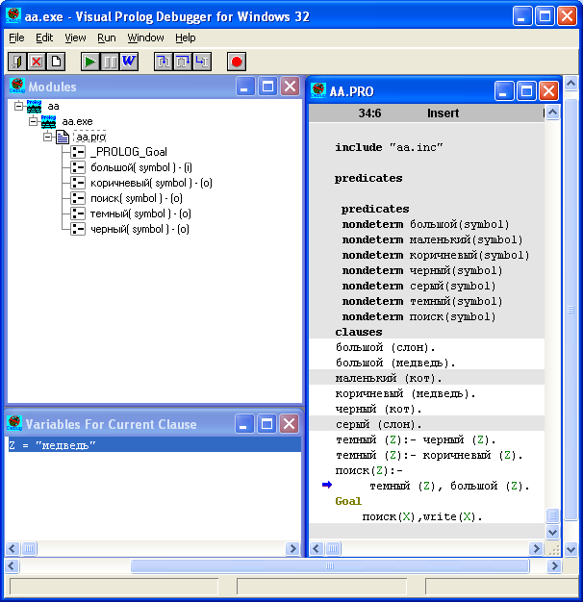

Рисунок 13 − Окно Visual Prolog Debugger for Windows 32
Задание 1. Даны следующие факты:
играет («Саша», теннис).
играет («Аня», волейбол).
играет («Олег», футбол).
играет («Коля», теннис).
играет («Саша», футбол).
играет («Андрей», теннис).
Что можно определить с помощью этого правила?
Список спортс:- играет (X,теннис), !,
играет(Y,теннис),
X<>Y, write (X,”-”,Y), nl, fail.

Задание 2. Что будет выдано на экран после запуска следующей программы на исполнение?
predicates
nondeterm buy_car (symbol,symbol)
nondeterm car (symbol,symbol,integer)
nondeterm color (symbol,symbol)
clauses
buy_car (Model,Color) :-
car (Model, Color, Price),
color (Color,”светлый”), !, Price<25000.
car (“москвич”, ”синий”,12000).
car (“жигули”, ”зеленый”,26000).
car (“вольво”, ”синий”,24000).
car (“волга”, ”синий”,20000).
car (“ауди”, ”зеленый”,20000).
color (“синий”, ”темный”).
color (“зеленый”,”светлый”).
Goal
buy_car (M, C).

Задание 3. Составьте программу нахождения максимального из двух заданных чисел, описав соответствующие правила определения.
Задание 4. Изменить программу для нахождения максимума среди трех чисел, используя разные способы описания правил.
? | Как будет выглядеть программа, если необходимо найти максимум среди N чисел?
Задание 3. База данных содержит следующие факты:
увлекается («Коля», гитара).
увлекается («Оля», скрипка).
увлекается («Дима», плаванье).
увлекается («Таня», теннис).
спорт (плаванье).
спорт (теннис).
муз_инстр (скрипка).
муз_инстр (гитара).
- составить правило спортсмен и определить, кто увлекается спортом;
- проследить за поиском решения с помощью отладчика;
с) построить дерево поиска с возвратом.
Используя описанные факты базы данных из предыдущей задачи, составить правило музыкант и определить, кто увлекается музыкой; проследить за поиском решения с помощью отладчика; построить дерево поиска с возвратом.
Задание 1. База данных содержит следующие факты:
little (cat).
little (wolf).
middle (tiger).
middle (bear).
big (elephant).
big (hippopotamus).
strong (tiger).
powerful (Animal): – middle (Animal), strong (Animal).
powerful (Animal): – big (Animal).
а) определить, какое животное можно назвать мощным?
б) проследить за поиском решения с помощью отладчика;
в) построить дерево поиска с возвратом.
Пусть имеется информация о странах-партнерах Европы, имеющих общую границу. Определить страны-партнеры, которые не имеют общей границы.
Предметная область – семья. Каждая семья может быть описана структурой из трех компонент: мужа, жены и детей. Каждый член семьи может быть описан структурой: имя, отчество, фамилия, год рождения, пол, ежемесячный доход. Для детей добавить поле «близнец».
Реализовать следующие типы запросов:
- Найти всех близнецов;
- Найти всех детей, родившихся в заданном году;
- Найти всех работающих жен, чей доход больше заданной суммы;
- Найти фамилии людей, у которых есть заданное число детей.
- Найти самого старшего ребенка в БД.

Задания для самостоятельной работы

Вариант 1
База данных содержит факты вида данные о студентах. Создать проект, позволяющий вывести список студентов 1-го курса указанной специальности, обучающих на бюджетной основе.

Вариант 2
Имеется база данных, содержащая факты вида:
отдыхает (имя, город),
Украина (город),
Россия (город),
Прибалтика (город). еделить
Составить правило, позволяющее определить, кто отдыхал в России.

Вариант 3
Написать программу, реализующую телефонный справочник. В справочнике содержится следующая информация о каждом абоненте: имя, телефон. Телефон описать как структурированный домен, хранящий в себе различные характеристики модели телефона. Реализовать вывод всей информации из справочника, поиск телефона по имени, поиск имени по телефону, поиск всех владельцев, имеющих Bluetooth и Wi-Fi.
Для удобства работы реализовать меню с соответствующими пунктами.

Вариант 4
Написать программу, реализующую географический справочник. В справочнике содержится следующая информация: названия стран и площади страны. Реализовать вывод всей информации из справочника, поиск по названию. Реализовать поиск по площади, при этом должна быть возможность ввести некоторое пороговое значение (например, вывести названия всех стран, площадь которых не менее 3 млн. км²). Для удобства работы реализовать меню с соответствующими пунктами.

Вариант 5
Написать программу, реализующую калькулятор на четыре арифметических действия (без скобок).

Вариант 6
Написать программу, реализующую словарь. В словаре содержится следующая информация: слово и его несколько переводов. Реализовать вывод всего словаря, перевод с русского на английский, с английского на русский. Для удобства работы реализовать меню с соответствующими пунктами.

Вариант 7
Написать программу, реализующую авиасправочник. В справочнике содержится следующая информация о каждом рейсе: номер рейса, пункт назначения, цена билета. Реализовать вывод всей информации из справочника, поиск пункта назначения по номеру рейса. Реализовать поиск по пункту назначения с указанием максимально возможной цены билета (должны быть выведены все рейсы, цена билета на которые ниже указанного значения). Для удобства работы реализовать меню с соответствующими пунктами.

Вариант 8
Предметная область – база данных продажи автомобилей. Каждый автомобиль может быть описана структурой: марка автомобиля, страна фирмы-изготовителя, список фирм-продавцов. Фирма-продавец может быть описана структурой: название фирмы, страна, список имеющихся моделей. Модель может быть описана структурой: наименование модели, цена, список имеющихся расцветок.
Описать следующие правила:
- поиск марки автомобиля, которую продает больше всего фирм;
- поиск числа стран, в которых продаются автомобили заданной марки;
- поиск всех фирм, продающих автомобили заданной марки;
- поиск всех моделей автомобилей, цена которых ниже заданной;
- поиск всех фирм, которые продают автомобили заданной модели.
Написать программу для продажи театральных билетов. Должна быть представлена следующая информация: спектакль, свободные места, цена билета. Реализовать вывод всей информации о билетах, поиск билета по ряду. Реализовать поиск по цене с указанием максимально возможной цены (должна быть выведена информация о билетах, цены на которые ниже указанного значения). Для удобства работы реализовать меню с соответствующими пунктами.

Вариант 9
Написать программу, реализующую автомагазин. Должна быть представлена следующая информация о каждом автомобиле: модель, мощность двигателя, цвет, цена. Реализовать вывод всей информации по автомобилям, поиск по цвету. Реализовать поиск по мощности с указанием минимальной мощности (должна быть выведена информация обо всех моделях, мощность которых выше указанного значения). Для удобства работы реализовать меню с соответствующими пунктами.

Вариант 10
Предметная область – учебная группа факультета. Каждая учебная группа может быть описана структурой: название факультета, код специальности, номер группы, состав группы. Состав группы может быть описан списком структур, описывающих отдельного студента: фамилия, имя, отчество, обучение на военной кафедре, сводная ведомость. Сводная ведомость может быть описана списком из следующих структур: предмет, оценка.
Описать следующие правила:
- вывод оценок определенного студента по заданному предмету;
- поиск группы, которая сдала больше всего предметов в сессию;
- поиск всех студентов, имеющих задолженности.
Написать программу, реализующую книжный магазин. Должна быть представлена следующая информация: название книги, количество экземпляров, цена. Реализовать вывод всей информации о книгах, поиск книги по названию. Реализовать поиск по цене с указанием интервала возможной цены (должна быть выведена информация о книгах, цены которых попадают в указанный интервал). Для удобства работы реализовать меню с соответствующими пунктами.

Вариант 11
Написать программу для продажи туристических туров. Должна быть представлена следующая информация: название тура, страна, продолжительность, цена. Реализовать вывод информации обо всех турах, поиск тура по стране. Реализовать поиск по продолжительности с указанием интервала возможной продолжительности (должна быть выведена информация о турах, продолжительность которых попадает в указанный интервал). Для удобства работы реализовать меню с соответствующими пунктами.

Вариант 12
Предметная область – расписание движения самолетов. Каждый рейс может быть описан структурой: название авиакомпании, номер рейса, пункт отлета, пункт прилета, время отлета, время прилета, список пунктов промежуточных посадок, список тарифов. Тариф может быть описан структурой: тип класса салона, цена.
Описать следующие правила:
- поиск авиакомпании, у которой максимальная стоимость билета по заданному маршруту;
- поиск всех номеров рейсов, улетающих до указанного времени;
- поиск всех авиакомпаний, самолеты которых летают из указанного города;
- поиск всех рейсов, на которые есть билеты эконом класса.
Написать программу для заказа мест в отеле. Должна быть представлена следующая информация: название отеля, класс отеля, свободные места, цена номера. Реализовать вывод информации обо всех свободных номерах, поиск отеля по классу. Реализовать поиск по цене с указанием максимально возможной цены (должна быть выведена информация о номерах, цены на которые ниже указанного значения) Для удобства работы реализовать меню с соответствующими пунктами.

Вариант 13
Даны сведения о самых высоких горных вершинах:
  - название горного хребта;
  - название вершины;
  - высота над уровнем моря;
  - дата первого покорения;
  - фамилию первого покорителя вершины.
Сформулируйте правила для следующих запросов:
- Напечатать хотя бы одну вершину Тянь-Шаня.
- Напечатать название хотя бы одной вершины, покоренной позднее 1960 года.
- Напечатать название хотя бы одной вершины покоренной зимой.
Предметная область – семья. Каждая семья может быть описана структурой из трех компонент: мужа, жены и детей. Каждый член семьи может быть описан структурой: имя, отчество, фамилия, год рождения, пол, ежемесячный доход. Для детей добавить поле «близнец».
Реализовать следующие типы запросов. Описать следующие правила:
a) поиск всех близнецов;
b) поиск всех детей, родившихся в указанном году;
с) поиск всех работающих жен, чей доход больше указанной суммы;
d) поиск фамилий людей, у которых есть указанное число детей;
f) поиск самого старшего ребенка в БД.

Вариант 14
Предметная область – видеотека. Каждая видеокассета может быть описана структурой: название фильма, год создания, киностудия, атрибуты фильма. Атрибуты фильма могут быть описаны структурой: автор сценария, режиссер, список фамилий исполнителей главных ролей, премии. Премии могут быть описаны списком из следующих структур: название фестиваля, год проведения.
Описать следующие правила:
- поиск фильма, получившего больше всего премий;
- поиск всех режиссеров, фильмы которых создавались на заданной киностудии;
- поиск всех фильмов, определенного актера за указанный период времени;
- поиск всех сценаристов, в фильмах которых снимался определенный актер.
Предметная область – семья. Каждая семья может быть описана структурой из трех компонент: мужа, жены и детей. Каждый член семьи может быть описан структурой: имя, отчество, фамилия, год рождения, пол, ежемесячный доход. Для детей добавить поле «близнец».
Реализовать следующие типы запросов:
- Найти всех людей, чей доход меньше заданного;
- Найти всех детей, младше заданного возраста;
- Найти всех неработающих жен, которые родились позже заданного года;
4) Найти всех детей, у которых разница в возрасте родителей превышает заданную величину;
- Подсчитать количество семей, у которых нет близнецов.

Вариант 15
Предметная область – библиотека. Каждая книга может быть описана структурой: название, автор, список изданий, число экземпляров. Автор может быть описан структурой: имя, фамилия, год рождения. Издание может быть описано структурой: издательство, номер издания, год издания, количество страниц, цена.
Описать следующие правила:
- поиск автора, у которого книга имеет самый ранний год издания;
- поиск всех книг, изданных более одного раза (проверка по номеру издания);
- поиск всех книг, изданных в заданном издательстве за последние десять лет;
- поиск всех книг заданного автора;
- поиск всех книг, цена которых превышает заданную сумму.

Вариант 16
Предметная область – спортивные соревнования. Каждое соревнование может быть описано структурой: ранг соревнований, вид спорта, год проведения, страна проведения, список команд - участников. Команды - участники могут быть описаны следующей структурой: название команды, страна, результаты соревнований. Результаты соревнований могут быть описаны списком структур: название команды – соперника, страна, тип результата (выигрыш, проигрыш, ничья).
Описать следующие правила:
- поиск ранга соревнования, в котором участвовало минимальное число команд, в заданном году и в заданном виде спорта;
- поиск всех команд указанного ранга соревнований и года проведения, у которых не было ни одного проигрыша;
- поиск всех соперников указанной команды в соревнованиях заданного ранга в заданном году;
- поиск вида спорта, в котором проводились соревнования в заданном году;
- поиск всех команд указанной страны, участвовавших в соревнованиях заданного ранга.
- Предметная область – библиотека. Каждая книга может быть описана структурой: название, автор, список изданий, число экземпляров. Автор может быть описан структурой: имя, фамилия, год рождения. Издание может быть описано структурой: издательство, номер издания, год издания, количество страниц, цена.
- Реализовать следующие типы запросов:
- Найти книгу, у которой минимальная цена;
- Найти все книги, изданные только один раз (проверка по номеру издания);
- Найти всех авторов, родившихся позже указанного года;
- Найти все издательства, в которых была издана указанная книга;
- Найти все книги, количество страниц в которых не превышает заданного значения.

Вариант 17
Предметная область – библиотека. Каждая книга может быть описана структурой: название, автор, список изданий, число экземпляров. Автор может быть описан структурой: имя, фамилия, год рождения. Издание может быть описано структурой: издательство, номер издания, год издания, количество страниц, цена.
Описать следующие правила:
- поиск книги, у которой максимальное число страниц;
- поиск всех книг, изданных в заданном издательстве;
- поиск всех авторов, книги которых имеют цену, находящуюся в заданном диапазоне;
- поиск всех книг, которые имеются в нескольких экземплярах;
- поиск всех издательств, выпускавших книги после указанного года.

Вариант 18
Предметная область – страны мира. Каждая страна может быть описана структурой: название, площадь, географическое положение, население. Географическое положение может быть описана структурой: часть света, материк, океаны, моря, горные хребты. Население может быть описано структурой: численность, государственный язык, национальный состав. Национальный состав может быть описан структурой: национальность, численность, процент от всего населения.
Описать следующие правила:
- поиск страны с максимальной численностью населения;
- поиск всех стран, находящихся на указанном материке с населением больше заданной величины;
- поиск всех стран, у которых однородный национальный состав (численность основной национальности более 90%);
- поиск всех стран, имеющих выход к указанному морю;
- поиск всех стран с указанным государственным языком.

Вариант 19
Предметная область – служба знакомств. Каждый клиент может быть описан структурой: фамилия, имя, отчество, характеристика клиента, требования к партнеру, список возможных партнеров. Характеристика клиента и требования к партнеру могут быть описаны одной структурой: возраст, образование, национальность, ежемесячный доход, владение жилой площадью, наличие детей, отсутствие вредных привычек. Возможный партнер может быть описан следующей структурой: фамилия, имя, отчество, характеристика партнера. Характеристика партнера может быть описана структурой, одинаковой со структурой характеристики клиента.
Описать следующие правила:
– поиск всех клиентов, с указанным уровнем образования, имеющих жилую площадь, без вредных привычек;
– поиск всех возможных партнеров с указанной национальностью;
– поиск всех клиентов, которым необходим партнер, не старше указанного возраста и не имеющий детей;
– поиск клиента, которому требуется самый молодой партнер.
Предметная область – страны мира. Каждая страна может быть описана структурой: название, площадь, географическое положение, население. Географическое положение может быть описана структурой: часть света, материк, океаны, моря, горные хребты. Население может быть описано структурой: численность, государственный язык, национальный состав. Национальный состав может быть описан структурой: национальность, численность, процент от всего населения.
Реализовать следующие типы запросов:
- Найти страну, которую омывает больше всего морей;
- Найти все страны, на территории которых находится указанный горный хребет;
- Найти все страны, у которых число национальностей превышает заданную величину;
- Найти все горные хребты, находящиеся на территории указанной страны;
- Найти все страны, у которых численность населения меньше заданной величины.

Вариант 20
Предметная область – биржа труда. Каждая вакансия может быть описана структурой: название предприятия, должность, ежемесячный доход, требования к соискателю, список соискателей. Каждый соискатель может быть описан структурой: фамилия, имя отчество, соответствие требованиям. Требования к соискателю и соответствие требованиям могут быть описаны одной структурой: образование, возраст, пол, владение иностранными языками, умение работать на ПК, стаж работы по специальности.
- поиск должности, для которой существует максимальное число соискателей;
- поиск всех должностей для мужчин, с высшим образованием и свободно владеющих иностранным языком;
- поиск всех предприятий, предлагающих доход выше указанного уровня;
- поиск всех соискателей, умеющих работать на ПК, и имеющих стаж работы более 5 лет;
- поиск предприятий, у которых есть заданная вакансия.

Лабораторная работа №5
Повторение и рекурсия

Цель занятия: познакомиться с рекурсией, как с алгоритмическим методом; освоить способы построения рекурсивных процедур.

Вопросы для повторения:

- Что такое рекурсия?
- Какие виды рекурсивных правил Вы знаете? В чем их особенности?
- Перечислите преимущества и недостатки рекурсии.
- Где хранятся значения переменных при рекурсии?
- Дайте определение рекуррентной последовательности, рекуррентному соотношению.
- Что такое базис рекурсии?
- Что такое шаг рекурсии?
- Перечислите сферы применения рекурсии в человеческой деятельности.
- Чем отличается хвостовая рекурсия от обыкновенной рекурсии?

Ход работы

Задание 1. Прокомментируйте следующую программу:
predicates
nondeterm write_string(string)
clauses
write_string(X):-
write(X),
write_string(X).
goal
readln(X),
write_string(X).

? | Что необходимо предусмотреть при описании рекурсивных правил?

Задание 2. Наберите и отладьте следующую программу. Что будет получено на экране? Когда программа оканчивают свою работу?
PREDICATES
nondeterm repeat
nondeterm echo
CLAUSES
repeat.
repeat:- repeat.
echo :- repeat,
write ("Введи строку"), readln (String),
write (String), nl,
String = "stop".
GOAL
echo.

Задание 3. Измените программу так, чтобы с клавиатуры вводились целые числа и на экран выводился их квадрат до тех пор, пока не будет введен 0.
? | Верно ли записана конструкция циклического оператора While на языке Пролог?  while :- <условие>, operator, while.  while :- !.

Задание 4. Определить рекуррентные формулы для следующих последовательностей чисел:
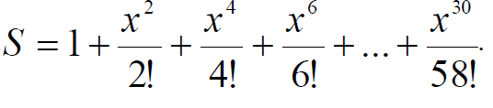

 | Так как все математические задачи основаны на применении рекуррентных соотношений, то необходимо сначала проанализировать и записать полученную рекуррентную формулу. Точно записав формулу, Вы с легкостью можете реализовать ее на любом языке программирования.

Задание 5. Составьте программу вычисления факториала числа. Запишите рекуррентное соотношение. Зарисуйте схему вычисления 5!.

 | Сравните составленный Вами текст программы на языке Пролог и текстом программы на языке Паскаль.  procedure Factorial(N:integer; var Y:integer);  var  NewN, NewY : integer;  begin  if N = 0 then Y := 1  else  if N > 0 then  begin  NewN := N – 1;  Factorial(NewN, NewY);  Y := NewY * N  end  end;

Задание 6. Запишите рекуррентную формулу.

N-ый член последовательности Фибоначчи, начиная с третьего, определяется суммой 2-х предыдущих, а 1-ый и 2-ой члены равняются единице.
Задание 7. Составить программу вычисления наибольшего общего делителя и наименьшего общего кратного трех чисел. Запишите рекуррентную формулу вычисления наибольшего общего делителя двух целых чисел.
Задание 8. Сформировать базу данных по транспортным магистралям, используя предикат Путь (город1, город2, длина_пути). Осуществить поиск маршрута между двумя заданными городами и определение расстояния между ними.
domains
town = string
distance = integer
predicates
road(town,town,distance) route(town,town,distance)
clauses
road ("C-П6" ,"Чудово", 110). Road ("Boлхов","C-П6", 124). гоаd("Чудово","Волхов", 102). Road ("Чудово","Тихвин", 165). Гоаd ("Волхов","Тихвин", 122).
route (Townl ,Town2,Distance):-road(Town 1 ,Town2,Distance).
route (Town1,Town2,Distance):-road(Town1,X,Dist1), route (X,Town2,Dist2), Distance = Dist l + Dist 2,!.
 | В процедуре route() отношение между двумя городами будет соблюдаться, если существует дорога, по которой можно добраться из одного города в другой через ряд населенных пунктов.  Если маршрут содержит только один участок дороги, то в этом случае расстояние между городами равно длине этого участка.  В случае, если маршрут из Города1 в Город2 является суммой маршрутов из Города1 в Х и из Х в Город2, то расстояние между Город1 и Город2 будет равно расстоянию между Город1 и Х плюс расстояние между Город2 и X, т.е. сумме двух расстояний.  Второе правило является рекурсивным. Отношение, записанное в заголовке правила, зависит от более простой версии самого себя. Первое правило определяет гранитное условие выхода из рекурсии. Как только оно станет истинным, то процесс рекурсии прекратиться.

Исследуйте путь от С-Пб до Волхова и до Тихвина. После чего попробуйте определить маршрут от Волхова до С-Пб.

Задания для самостоятельной работы

Вариант 1
Составить программу, определяющую, в каком из данных двух чисел больше цифр.

Вариант 2
Из заданного числа вычли сумму его цифр. Из результата вновь вычли сумму его цифр и т.д. Через сколько таких действий получится нуль?

Вариант 3
Составить программу нахождения числа, которое образуется из данного натурального числа при записи его цифр в обратном порядке. Например, для числа 1234 получаем ответ 4321.

Вариант 4
Указать все делители натурального числа n.

Вариант 5
Найти наибольшую и наименьшую цифры в записи данного натурального числа.

Вариант 6
Дано натуральное число n. Найти сумму первой и последней цифры этого числа.

Вариант 7
Составить список всех трехзначных чисел, в десятичной записи которых нет одинаковых цифр (операции деления и нахождения остатка от деления не использовать).

Вариант 8
Дано натуральное число n. Дописать к нему цифру k в конец и в начало.

Вариант 9
Найти сумму делителей данного натурального числа.

Вариант 10
Найти произведение цифр данного натурального числа.

Вариант 11
Написать программу вычисления суммы факториалов всех нечетных чисел от 1 до 9.

Вариант 12
Написать программу вычисления суммы факториалов всех четных чисел от 2 до 10.
Вариант 13
Найти значение произведения: 2*4*6*...*26.

Вариант 14
Найти значение произведения: 1*3*5*...*11.

Вариант 15
Написать программу, печатающую числа, кратные трем, начиная с заданного n и до 1000.

Вариант 16
Составить программу перевода данного натурального числа в р-ичную систему счисления (2 < р < 9).

Вариант 17
Известно, что значением переменной M является положительное число. Требуется написать программу, которая проверяет, имеет ли оно симметричную десятичную запись. (Допускаются записи, начинающиеся с одного или нескольких нулей, так, что M=5, M=1100, M=13231 ответ должен быть утвердительным, а при M=246, M=5515 – отрицательным.)

Вариант 18
Определить цифровой корень заданного натурального числа. Например, для числа 123456 цифровой корень равен 3, т.к.
1+2+3+4+5+6=21, 2+1=3.

Вариант 19
Найти сумму первых n членов арифметической прогрессии.

Вариант 20
Написать программу, печатающую натуральные числа, кратные трем, начиная с заданного числа и до 1000.

Вариант 21
Написать рекурсивную программу вывода на экран следующей картинки:
1111111111111111 (16 раз)
222222222222 (12 раз)
33333333 (8 раз)
4444 (4 раза)
33333333 (8 раз)
222222222222 (12 раз)
1111111111111111 (16 раз)

Лабораторная работа №6
Организация диалогов в программе. Работа с окнами проекта

Цель занятия: продемонстрировать применение языка программирования Пролог для организации диалогов в программе; освоить принципы разработки программы с использованием естественно-языкового интерфейса; освоить операции по созданию окон проекта.

Вопросы для повторения:

- Перечислите основные предикаты ввода/вывода и укажите их синтаксис.
- С помощью каких методов в Прологе осуществляется управление поиском решений?
- Как организуются циклические операции в Прологе?

Ход работы

Задание 1. Разработать программу «Телефонный справочник», хранящую сведения об абонентах и их номерах. Предусмотреть следующие операции над данными:
- получение телефонного номера по фамилии;
- получение фамилии по номеру телефона;
- просмотр всех сведений абонентов;
- выход из программы.
Для организации меню пользователя можно воспользоваться следующим фрагментом программы:
menu:-
write("1– Получение телефонного номера по фамилии "),nl,
write("2 — Получение фамилии по номеру телефона "),nl,
write("3 - Просмотр всех сведений о студентах"),nl,
write("0 — Выход из программы"),nl,
write("Введите номер 0-3"),nl,
readchar(X),
клавиша(X).
Реализация пункта меню с цифрой 1.
клавиша (‘1’):– write("Введите фамилию"), nl,
readln(Name),
name_phone(Name, Phone),
write("Номер телефона: ",Phone),
readchar(_),
menu.
клавиша(_):-write("Нет информации о телефонном номере").

Задание 2. Пусть с клавиатуры вводятся два числа. Разработать программу, которая в зависимости от выбора арифметической операции позволяет вычислить это выражение от двух операндов.
Задание 3. Разработать проект с графическим интерфейсом, содержащий пункт главного меню Test, при выборе которого выводится диалоговое окно для ввода имени пользователя. После завершения ввода должно появиться приветственное сообщение.
Визуальное создание компонентов проводится в интерактивном режиме, после чего автоматически генерируется исполняемая программа. Все необходимые файлы проекта создает эксперт приложений. Использование выбранных программистом ресурсов графического интерфейса обеспечивает эксперт ресурсов. Причем, ресурсы могут быть импортированы из динамически связанных библиотек, приложений, файлов ресурсов и других проектов Visual Prolog.

Для решения данной задачи необходимо выполнить следующую последовательность действий:
- Создать новый проект (Project | New Project), заполнить данные в окне Application Expert согласно рисунку 11.
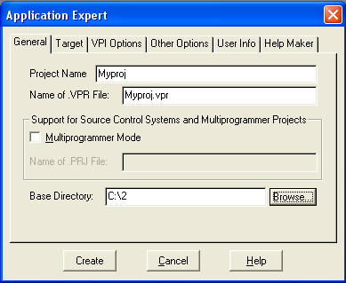
Рисунок 11 – Окно Application Expert

- При нажатии кнопки Create будем иметь проект с графическим интерфейсом (см. рисунок 12).
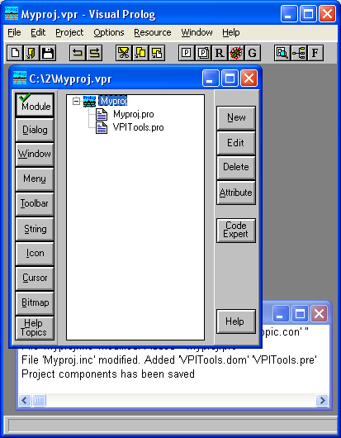
Рисунок 12 – Проект с графическим интерфейсом
- Выполнить запуск проекта (Project | Run, или клавиша <F9>, или кнопка <R>). В результате должно появиться окно программы (см. рисунок 13).
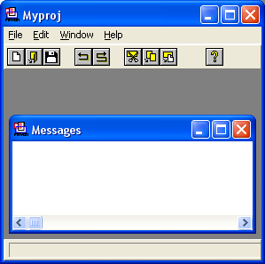
Рисунок 13 – Окно проекта

- Проверьте, какие из пунктов главного меню реагируют на действия пользователя. Завершите работу приложения MyProj.
Задание 4. Доработайте проект, добавив новый пункт меню Test, при выборе которого должно появиться окно для ввода имени пользователя. После ввода имени должна появиться приветствующая надпись в окне Messages.
Для этого выполните действия:
- Создание пункта меню
(1) в окне проекта нажмите кнопку Menu на левой панели инструментов (см. рис. 14), а затем двойным щелчком активизируйте редактор меню (или нажмите Edit на правой панели инструментов) (см. рисунок 15).
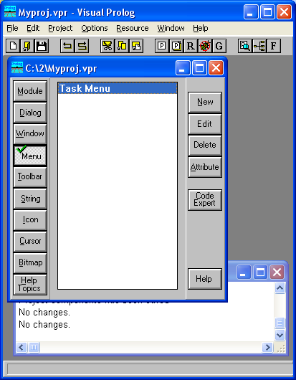
Рисунок 14 – Выбор пункта Menu

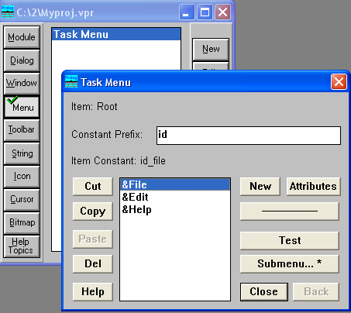
Рисунок 15 – Редактор Menu

(2) В открывшемся окне выделите пункт меню Edit и нажатием кнопки New добавьте новый пункт меню. Введите название пункта меню &Test. Имя-константа для него будет присвоено автоматически (см. рисунок 16).
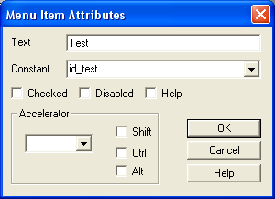
Рисунок 16 – Окно атрибутов пункта меню Test

(3) Нажмите ОК, а затем Close для закрытия окна Task Menu. Обратите внимание, что данный пункт меню Test добавился в число пунктов исходного меню (см. рисунок 16).
(4) Сохраните сделанные в меню изменения.
При повторном запуске проекта можно увидеть новый пункт меню Test (см. рисунок 17).
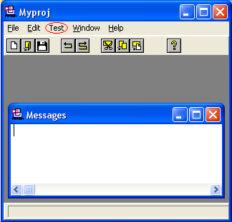
Рисунок 17 – Окно проекта с пунктом меню Test

- Создание диалогового окна для ввода имени пользователя
(1) в окне проекта нажмите кнопку Window на левой панели инструментов, а затем вызовите эксперт окон нажатием кнопки Code Expert . Откроется окно Dialog and Window Expert (см. рисунок 18).
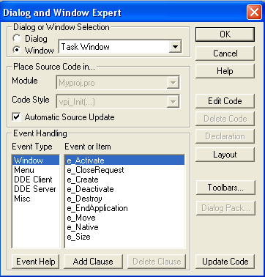
Рисунок 18 – Окно Dialog and Window Expert

(2) Выберите пункт Menu в списке Event Type и выделите строку id_test (см. рисунок 19).
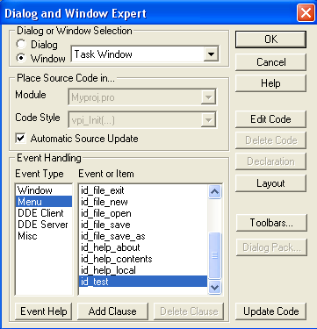
Рисунок 19 – Вызов окна обработки события при выборе меню Test

(3) Нажмите кнопку Add Clause, чтобы сгенерировать Пролог-предложение для события. Название кнопки изменится на Edit Clause, когда код для события будет создан. Нажмите кнопку Edit Clause. Откроется окно редактора для файла MyProj.pro, в который добавлено предложение:
%BEGIN Task Window, id_test
task_win_eh(_Win,e_Menu(id_test,_ShiftCtlAlt),0):-!,
!.
%END Task Window, id_test
(4) Поместите курсор в указанную точку, а затем щелкните правой кнопкой мыши и выберите и выберите команду Insert | Predicate Call | Window, Dialog or Toolbar (см. рисунок 20).
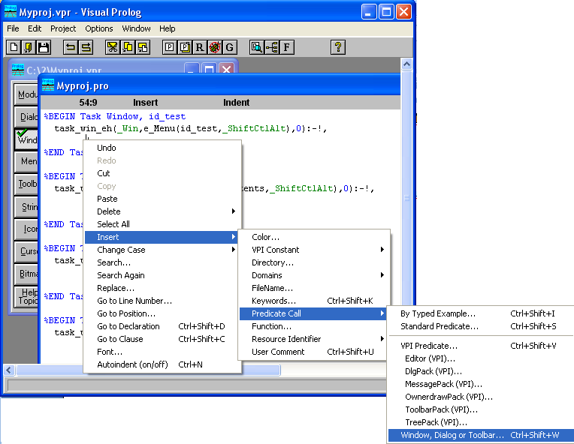
Рисунок 20 – Выбор команды

(5) В появившемся диалоговом окне выберите из списка dlg_GetStr и нажмите ОК (см. рисунок 21).
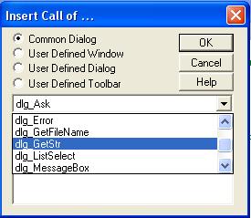
Рисунок 21 – Выбор диалогового окна с вводом строки

(6) Вызов диалогового окна dlg_GetStr будет вставлен в текст и код предложения должен выглядеть следующим образом:
%BEGIN Task Window, id_test
task_win_eh(_Win,e_Menu(id_test,_ShiftCtlAlt),0):-!,
Msg="Message",
InitStr="",
Title="Title",
_NewSTRING=dlg_GetStr(Title,Msg,InitStr),!.
%END Task Window, id_test
(7) Для окончательной доработки внесите следующие изменения:
%BEGIN Task Window, id_test
task_win_eh(_Win,e_Menu(id_test,_ShiftCtlAlt),0):-!,
Msg="Введите Ваше имя", % строка-подсказка
InitStr="", % исходное значение вводимой пользователем строки
Title="Ввод имени пользователя", % заголовок окна
_NewSTRING=dlg_GetStr(Title,Msg,InitStr),% введенная строка
_NewSTRING<>"", % если введенная строка не пустая,
write("Привет, ",_NewSTRING), % то выводится приветствие
!.
%END Task Window, id_test

(8) Запустите проект на исполнение и протестируйте его.

Задание 1. Создать проект, в котором при выборе пункта меню Factorial открывается окно, позволяющее ввести натуральное число и вычислить его факториал.
Поля ввода (Edit Control) позволяют пользователю вводить данные. Обычно этот элемент представляет собой строку, которая содержит текст или число. Поле ввода может быть многострочным.
Для установки и получения содержимого поля ввода нужно использовать предикаты:
String = win_GetText (Window),
win_SetText (Window , string Text),
где Window – это оконный дескриптор элемента управления, который может быть получен вызовом предиката:
CtrlHndl=win_GetCtlHandle(Parent Window,CtrlId)
Командные кнопки (Push Button) позволяют пользователю выполнять различные действия: открывать и закрывать окна, выполнять расчеты и т.д.

Для решения задачи выполните следующую последовательность действий:
  - Создайте новый проект (Project | New Project).
  - Добавьте в главное меню новый пункт Factorial аналогично как в предыдущем примере).
  - Создайте новое окно. Для этого в окне проекта нажмите кнопку Window на левой панели инструментов, а затем – кнопку New справа.
- Откроется окно Window Attributes (рисунок 22).
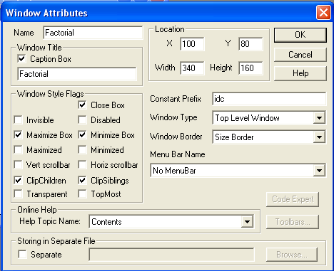
Рисунок 22 – Диалоговое окно для установки атрибутов окна

- Введите имя создаваемого окна Factorial и нажмите ОК.
Когда диалоговое окно Window Attributes закроется, автоматически появится редактор окон (Window Editor) (рисунок 23).
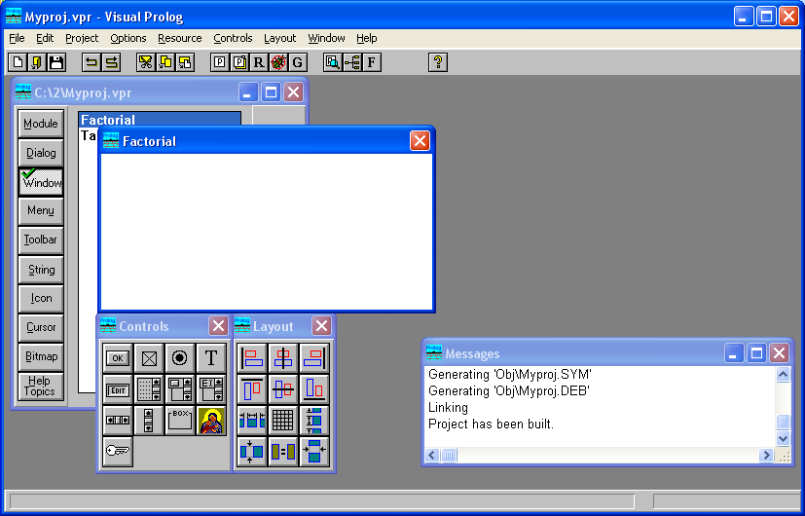
Рисунок 23 – Редактор окон
Окно Window Editor используется для размещения средств управления в окнах или изменения размера окна и атрибутов.

- Разместите на макете появившегося нового окна следующие компоненты (рисунок 24):
Edit Control для ввода данных
Push Button для выполнения расчета
Static Text для вывода текста

Обратите внимание, что имя константы компонента задается автоматически.
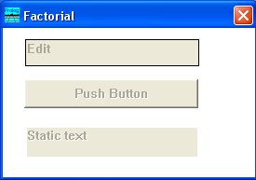
Рисунок 24 – Редактор окон

- После размещения компонентов установите необходимые для каждого из них атрибуты (см. рисунок 25), используя вызов команды Control Attributes из контекстного меню:
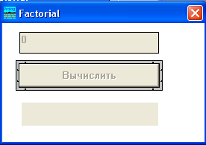
Рисунок 25 – Окно вычисления факториала числа
  - Сгенерируйте стандартный код Visual Prolog для нового окна. Для этого в окне проекта нажмите кнопку Code Expert, когда выбрано окно Factorial. Откроется окно Dialog and Window Expert. Выберите исходный модуль проекта с расширением .pro и нажмите кнопку Default Code (рисунок 26).
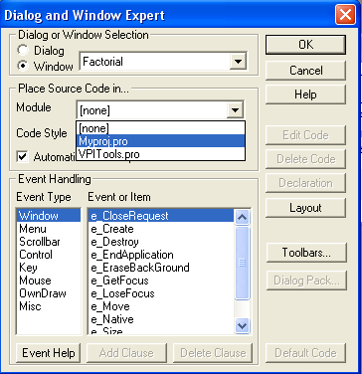
Рисунок 26 – Добавление кода по умолчанию в эксперте окон

Когда заданный по умолчанию код будет сгенерирован, станут доступны кнопки Add Clause, Edit Code и некоторые другие.

  - Запрограммируйте выбор пункта меню Factorial для вызова окна Factorial. Для этого в списке окон выберите Task Window.
  - Далее выберите пункт Menu в списке Event Type и выделите строку id_factorial (имя пункта меню) в списке Event or Item. Нажмите кнопку Add Clause, чтобы сгенерировать Пролог-предложение для события. Название кнопки изменится на Edit Clause, когда код для события будет создан. Нажмите кнопку Edit Clause. Откроется окно редактора для файла Myproj.pro.
  - Замените текст исходного предложения на следующий:
%BEGIN Task Window, id_factorial
task_win_eh(_Win,e_Menu(id_factorial,_ShiftCtlAlt),0):-!,

win_factorial_Create(_Win),

!.
%END Task Window, id_factorial
  - Запрограммируйте нажатие кнопки Результат в окне Factorial для выполнения расчета и вывода результата. Для этого вызовите окно Dialog and Window Expert и в списке окон выберите Factorial. Выберите пункт Control в списке Event Type и выделите строку pb: idc_push_button (см. рисунок 27). Нажмите кнопку Add Clause, а затем Edit Clause. Откроется окно редактора для файла Myproj.pro, в который добавлено предложение:
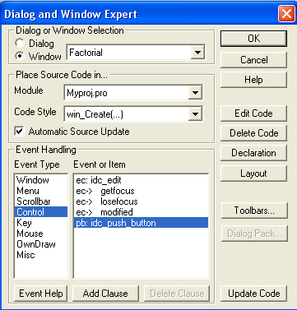

  - Допишите команды, необходимые для вычисления факториала и вывода результата. В результате должно получиться:

%BEGIN Factorial, idc_результат _CtlInfo
win_factorial_eh(_Win,e_Control(idc_результат, _CtrlType, _CtrlWin, _CtlInfo), 0):-!,

EDIT_WIN1=win_GetCtlHandle(_WIN,idc_edit),

Text1=win_GetText(EDIT_WIN1), % считываем данные из поля ввода

str_int(Text1,N), % преобразует в числовое значение

fact(N,FN), % вычисляем факториал

str_int(StrFN,FN), % преобразуем в строковое значение

EDWIN=win_GetCtlHandle(_WIN,idct_static_text),

win_SetText(EDWIN,StrFN), % выводим результат

!.

%END Factorial, idc_результат _CtlInfo

  - Опишите правило вычисления факториала и предикат fact:
В раздел описания предикатов добавьте предикат fact.

fact(integer,integer)
В разделе CLAUSES опишите правило вычисления факториала числа:

fact(0,1):-!.
fact(N,F):- N1=N-1,fact(N1,F1), F=N*F1.

  - Запустите проект на исполнение и протестируйте его. Результат показан на рисунке 28.
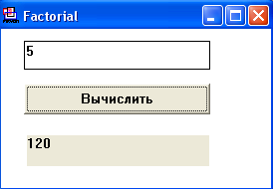
Рисунок 28 – Итоговая форма для вычисления факториала числа

Задания для самостоятельной работы

Во всех приведенных вариант создать кнопочную форму для ввода/вывода данных.

Вариант 1
Найти квадрат числа X; куб числа X.

Вариант 2
Найти значение функций у = а*х + b, где a, b вводятся с клавиатуры.

Вариант 3
Найти периметр треугольника, если все его стороны известны.

Вариант 4
Найти площадь прямоугольного треугольника по двум его катетам.

Вариант 5
Найти площадь трапеции с основаниями А и В и высотой Н.

Вариант 6
Найти квадрат гипотенузы в прямоугольном треугольнике по двум его катетам.

Вариант 7
Найти объем прямоугольного параллелепипеда со сторонами А, В и С.

Вариант 8
Зная скорость V и время Т, определите путь.

Вариант 9
Найти последнюю цифру в записи натурального числа.

Вариант 10
Найти цифры в десятичной записи двузначного натурального числа.

Вариант 11
Найти первую цифру в десятичной записи трехзначного натурального числа.

Вариант 12
Найти сумму цифр в десятичной записи трехзначного натурального числа.

Вариант 13
Найти наименьшее значение из двух чисел.

Вариант 14
Определить, удовлетворяют ли длины трех отрезков условию прямоугольного треугольника.

Вариант 15
Определить, удовлетворяют ли длины трех отрезков условию треугольника.

Вариант 16
Определить периметр и площадь треугольника.

Вариант 17
Определить периметр и площадь прямоугольника.

Вариант 18
Определить сумму N первых чисел.

Вариант 19
Дана длина ребра куба. Найти площадь грани, площадь полной поверхности и объем этого куба.

Вариант 20
Вычислить периметр и площадь прямоугольного треугольника по длинам двух катетов а и b.

Лабораторная работа №7
«Решение логических задач на Прологе

Цель занятия: продемонстрировать использование языка программирования Пролог для решения логических задач.

Вопросы для повторения:

- Для чего предназначен стандартный предикат Not. Приведите пример его использования.
- Для чего в описании правил используется предикат cut (!)?
- Дайте словесную интерпретацию следующему правилу:
znach(X):-
X=0; X=1.
Можно ли описанное правило представить в другом виде?

Ход работы

Задание 1. В автомобильных гонках три первых места заняли Алеша, Петя и Коля. Какое место занял каждый из них, если Петя занял не второе и не третье место, а Коля - не третье? Проверьте решение задачи с помощью представленного табличного способа.

 | Алеша | Петя | Коля
1 место | − | + | −
2 место | − | − | +
3 место | + | − | −

Приведем этапы решения задачи средствами языка программирования Пролог:
- опишем следующие предикаты:
имя (string)
место (string)
соответствие (string, string) решение (string, string, string, string, string, string)
- опишем факты базы данных согласно условию задачи:
имя («Алеша»).
имя («Петя»).
имя («Коля»).
место (первое).
место (второе).
место (третье).
- установим взаимно однозначное соответствие между множеством имен X и множеством мест Y и оформим в виде правила следующие высказывания:
- Петя занял не второе и не третье место соответствие (X, Y):- имя (X), X=”Петя”, место (Y), not (Y=второе), not (Y=третье).
- Коля занял не третье место соответствие(X, Y):- имя (X), X=”Коля”, место (Y), not (Y=третье).
- Определим место для Алеши соответствие(X, Y):- имя(X), X=”Алеша”, место (Y).
- Вследствие того, что Петя, Коля и Алеша могут иметь только разные места, то зададим предикат «решение» в следующем виде:
решение (X1, Y1, X2, Y2, X3, Y3):-
X1=”Петя”, соответствие (X1,Y1),
X2=”Коля”, соответствие (X2,Y2),
X3=”Алеша”, соответствие (X3,Y3),
Y1<>Y2, Y2<>Y3, Y1<>Y3.
- Оформим цель программы следующим образом:
GOAL
решение (X1, Y1, X2, Y2, X3, Y3), write(X1," - ",Y1),nl,
write(X2," - ",Y2), nl, write(X3," - ",Y3), nl.
Наберите программу в системе Visual Prolog и получите решение, сравнив его с табличным способом.
Задание 1. Наташа, Валя и Аня вышли на прогулку, причем туфли и платье каждой были или белого, или синего, или зеленого цвета. У Наташи были зеленые туфли, а Валя не любит белый цвет. Только у Ани платье и туфли были одного цвета. Определить цвет туфель и платья каждой из девочек, если у всех туфли и платья были разного цвета.
Задание 2. Витя, Юра и Миша сидели на скамейке. В каком порядке они сидели, если известно, что Миша сидел слева от Юры, а Витя слева от Миши.

Задания для самостоятельной работы

Вариант 1
Пятеро студентов едут на велосипедах. Их зовут Сергей, Борис, Леонид, Григорий и Виктор. Велосипеды сделаны в пяти городах: Риге, Пензе, Львове, Харькове и Москве. Каждый из студентов родился в одном из этих городов, но ни один из студентов не едет на велосипеде, сделанном на его родине. Сергей едет на велосипеде, сделанном в Риге. Борис родом из Риги, у него велосипед из Пензы. У Виктора велосипед из Москвы. У Григория велосипед из Харькова. Виктор родом из Львова. Уроженец Пензы едет на велосипеде, сделанном на родине Леонида. Кто из студентов родом из Москвы?

Вариант 2
Пять студентов должны посещать лекции всю неделю, но по определенным ими установленным правилам, а именно:
1. Если пришли Андрей и Дмитрий, то Бориса быть не должно, но если Дмитрий не пришел, то Борис должен быть, а Виктор быть не должен.
2. Если Виктор пришел, то Андрея быть не должно и наоборот.
3. Если Дмитрий пришел, то Григория быть не должно.
4. Если Бориса нет, то Дмитрий должен быть, но если нет также и Виктора, а если Виктор есть, Дмитрия быть не должно, но должен быть Григорий.
5. Каждый день студенты должны приходить в разных сочетаниях.
Какие это сочетания?»

Вариант 3
Беседует трое друзей: Белокуров, Рыжов, Чернов. Брюнет сказал Белокурову: “Любопытно, что один из нас блондин, другой брюнет, третий - рыжий, но ни у кого цвет волос не соответствует фамилии”. Какой цвет волос у каждого из друзей?

Вариант 4
На скамейке сидели Петя, Боря, Коля. Петя справа от Бори, Боря справа от Коли. Кто сидел посередине? Кто сидел с правого (левого) края? Кто сидел между указанными объектами (увеличьте число объектов)?

Вариант 5
Коля и Саша носят фамилии Шилов и Гвоздев. Какую фамилию носит каждый из них, если Саша с Шиловым живут в разных домах.

Вариант 6
В соревнованиях по бегу Юра, Гриша и Толя заняли три первых места. Какое место занял каждый ребенок, если Гриша занял не второе и не третье место, а Толя не третье?

Вариант 7
Три подруги вышли в белом, зеленом и синем платьях и туфлях. Известно, что только у Ани цвета платья и туфлей совпадали. Ни туфли, ни платье Вали не были белыми. Наташа была в зеленых туфлях. Определить цвета платья и туфель на каждой из подруг.

Вариант 8
На заводе работали три друга: слесарь, токарь и сварщик. Их фамилии Борисов, Иванов и Семенов. У слесаря нет ни братьев, ни сестер. Он самый младший из друзей. Семенов, женатый на сестре Борисова, старше токаря. Назвать фамилии слесаря, токаря и сварщика.

Вариант 9
В бутылке, стакане, кувшине и банке находятся молоко, лимонад, квас и вода. Известно, что вода и молоко не в бутылке, сосуд с лимонадом находится между кувшином и сосудом с квасом, в банке − не лимонад и не вода. Стакан находится около банки и сосуда с молоком. Как распределены эти жидкости по сосудам.

Вариант 10
Воронов, Павлов, Левицкий и Сахаров – четыре талантливых молодых человека. Один из них танцор, другой художник, третий-певец, а четвертый-писатель. О них известно следующее: Воронов и Левицкий сидели в зале консерватории в тот вечер, когда певец дебютировал в сольном концерте. Павлов и писатель вместе позировали художнику. Писатель написал биографическую повесть о Сахарове и собирается написать о Воронове. Воронов никогда не слышал о Левицком. Кто чем занимается?

Вариант 11
Три друга заняли первое, второе, третье места в соревнованиях универсиады. Друзья разной национальности, зовут их по-разному, и любят они разные виды спорта. Майкл предпочитает баскетбол и играет лучше, чем американец. Израильтянин Саймон играет лучше теннисиста. Игрок в крикет занял первое место. Кто является австралийцем? Каким спортом увлекается Ричард?

Вариант 12
Три девочки Маша, Рита, Лена пошли гулять. На улице было жарко, и они купили мороженое «Белка», «Стрелка», «Гагара». Какое мороженое купила каждая из девочек, если Лена купила не «Белку» и не «Гагару», а Рита – не «Гагару».

Вариант 13
В комнате находятся Коля, Света, Оля. Каждый из них сидит на отдельной мебели (кровать, стул, диван). Известно, что Коля сидит не на стуле и не на кровати. Света не сидит на стуле. Кто где сидит?

Вариант 14
На столе лежат ручка, карандаш, фломастер, красного, синего и зеленого цвета. Известно, что ручка лежит между предметом красного и зеленого цвета. Карандаш либо зеленый, либо синий.

Вариант 15
Однажды в Артеке за круглым столом оказалось пятеро ребят из Москвы, Санкт-Петербурга, Новгорода, Перми, Томска: Денис, Игорь, Иван, Алеша, Сергей. Москвич сидел между томичем и Сергеем, санкт-петербуржец - между Денисом и Игорем, а напротив него сидел пермяк и Иван. Алеша ни разу не был в Санкт-Петербурге, а Денис не бывал в Москве и Томске, а томич с Игорем регулярно переписываются. Определите, кто в каком городе живет каждый из ребят.

Вариант 16
На улице, встав в кружок, беседует четыре девочки: Аня, Валя, Надя, Галя. Девочка в зеленом платье – не Аня и не Валя - стоит между девочкой в голубом платье и Галей. Девочка в белом платье стоит между девочкой в розовом платье и Валей. Какого цвета платье у каждой из девочек?

Вариант 17
Трое юношей: Коля, Дима и Юра влюблены в трех девушек: Аню, Лену, Вику. Но эта любовь без взаимности. Коля любит девушку, влюбленную в юношу, который любит Лену. Дима любит девушку, влюбленную в юношу, который любит Вику. Лена не любит Юру.

Вариант 18
Составить базу знаний по сказке «Репка». Фактами в этой базе должны быть утверждения типа тянет (X,Y). Составить правила, определяющие: кто первый тянет репку, кто последний тянет реку, кто тянет после бабки, кто тянет на четвертом месте.

Вариант 19
У Ивана машина красная, у Петра — не черная, не синяя, не голубая, у Максима − черная и синяя, у Александра есть машины любого цвета (из перечисленных), у Бориса машины белого и синего цветов. У кого какого цвета машины, если все водители ехали на машинах разных цветов?

Вариант 20
Трое ребят вышли гулять с собакой, кошкой и хомячком. Известно, что Петя не любит кошек и живет в одном подъезде с хозяйкой хомячка. Лена дружит с Таней, гуляющей с кошкой. Определить, с каким животным гулял каждый из детей?

Лабораторная работа №8
Обработка списочных структур данных

Цель занятия: изучение способов представления списков на языке Пролог, получение практических навыков работы с одноуровневыми и многоуровневыми списками, выполнение операций над множествами, заданными виде списков.

Вопросы для повторения:

- Что такое список?
- Как описываются списочные структуры в программе?
- Как называются составляющие списка?
- Как сформировать список из базы данных?
- Перечислите основные операции над списками.
- Дайте определение понятию составной список.
- Для чего применяется операция деления списка на голову и хвост? Как она обозначается?
- Чему равна длина любого списка?
- Чем отличаются множества от списков?

Ход работы:

Задание 1. Заполните следующую таблицу:
Первый список содержит пять названий городов. Второй список – состоит из двух кличек домашних животных. Третий список содержит число 123.
список | голова | хвост

? | Важен ли в списках порядок следования элементов?

Задание 2. Запишите списки, элементами которых являются:
- номера дней недели;
- первые символы русских названий дней недели.
Приведите примеры описания таких списков в программе.

? | Как описываются многоуровневые списки в программе?

Задание 3. Дан список из 10 элементов, элементами которого являются названия городов России. Напишите программу, которая выводит на экран целиком весь список.

? | Как вывести первый элемент списка на экран? Пятый? Седьмой и восьмой?

Задание 4. Опишите в программе рекурсивное правило для вывода всех элементов списка на экран, используя метод деления на голову и хвост.
 | Рекурсивное правило для вывода элементов списка на экран, используя метод деления на голову и хвост:  write_sp([]). % список пуст, условие окончания рекурсии  write_sp([H|T]):-  write(H),% вывод элемента списка на экран  nl,  /*рекурсивный вызов предиката  от хвоста списка */  write_sp(T).

Задание 5. Изменить программу таким образом, чтобы элементы списка выводились в обратном порядке.
Задание 6. Составьте программу вывода на экран списка целых чисел, размещая в каждой строке не более четырех чисел.
Задание 7. Поясните использование следующего рекурсивного правила и составьте программу с его использованием.
member(H,[H|_]).
member(X,[_|Y]):- member(X,Y).

? | При каком условии происходит завершение работы рекурсивного правила?

Задание 8. Разработайте программу для подсчета суммы всех элементов исходного списка.
Задание 9. Разработайте программу для определения длины списка.
Задание 10. Дана база данных, содержащая данные о студентах (фамилия, имя, отчество, курс, специальность, группа). Создать список, состоящий из фамилий студентов одной группы.
Задание 11. Объясните использование следующего рекурсивного правила:
my_list (N2, N2, []):-!.
my_list (N1, N2, [N1 | L]):- N1 < N2, N = N1+4,
my_list (N, N2, L).
Задание 12. Дано натуральное число N. Составить программу формирования списка, элементами которого являются цифры числа N.

? | Назовите условие выхода из рекурсии?  Чему будет равен третий список, если первый список пуст?  Какой результат будет получен в случае удовлетворения следующих целевых установок:  append ( [ 1, 2 ], L, [ 1, 2, 3, 4, 5] ).  append ( L1, L2, [ 1, 2, 3, 4, 5 ] ).

Задания для самостоятельной работы

Вариант 1
Написать предикат, вычисляющий среднее арифметическое элементов списка.

Вариант 2
Разбить заданный список пополам, на списки с четными и нечетными порядковыми номерами.

Вариант 3
Найти количество минимальных элементов числового списка.

Вариант 4
Найти n-й положительный элемент списка.

Вариант 5
Найти подсписок с n-го элемента длиной m.

Вариант 6
Осуществить замену всех вхождений заданного элемента на указанное число.
Вариант 7
В числовом списке заменить все положительные на отрицательные элементы этого же списка, проходя список по порядку.

Вариант 8
Заменить все вхождения положительных значений на значение первого элемента в списке чисел.
Вариант 9
Найти индекс первого вхождение отрицательного значения в списке чисел.

Вариант 10
Удалить N элементов из списка, начиная с K-го.

Вариант 11
Вставить новый элемент перед n-ым элементом в списке

Вариант 12
Создайте предикат, порождающий по заданному натуральному числу N список, состоящий из натуральных чисел от N до 1 (по убыванию).

Вариант 13
Создайте предикат, порождающий по заданному натуральному числу N список, состоящий из N случайных натуральных чисел из промежутка от 1 до 100.

Вариант 14
Создайте предикат, порождающий по заданным числам N, M, K список, состоящий из N случайных натуральных чисел из промежутка от M до K.

Вариант 15
Создайте предикат, который увеличивает элементы исходного списка на единицу.

Вариант 16
Создайте предикат, который вычисляет сумму элементов, находящихся на четных позициях.
Вариант 17
Создайте предикат, удваивающий значения элементов списка.

Вариант 18
Создайте предикат, который разделит исходный список из целых чисел на два списка: список положительных чисел и список отрицательных чисел.

Вариант 19
Создайте предикат, находящий предпоследний элемент списка.

Вариант 20
Создайте предикат, осуществляющий поэлементное перемножение соответствующих элементов двух исходных списков.

Лабораторная работа №9
Обработка строковых данных

Цель занятия: изучить предикаты обработки строк и преобразования типов, научиться их использовать в задачах с символьной информацией.

Вопросы для повторения:

- Как описываются строки в программе?
- Какие операции применяются над строками?

Ход работы:

Задание 1. Заполните пропущенные данные в следующей таблице:

Предикат | Назначение | Пример
 | разделение строки на подстроки и лексемы.
 | конкатенация (склеивание) двух строк.
fronttoken
frontstr
 | определение длины строки.
 | создание пустой строки определенной длины.
searchchar
char_int
str_char
str_int
str_real
upper_lower
term_str

Задание 2. Объясните применение предиката charlist в программе.
charlist ("", [ ]):- !.
charlist (Str, [H|T]):- frontchar (Str, H, Str_Rest),
charlist (Str_Rest, T).

Задание 3. Дано предложение. Организовать список, состоящий из слов этого предложения.
Задание 4. Составить программу, которая образует строку из введенных слов, используя операцию конкатенации.
Задание 5. Создать предикат, который по строке и символу подсчитает количество вхождений этого символа в данную строку.

Воспользуемся следующими правилами:
char_count("",_,0). /* Любой символ не встречается
в пустой строке ни разу*/
char_count(S,C,N):–
frontchar(S,C,S1),!, /* символ C оказался первым
символом строки S,
в S1 — оставшиеся символы строки S */
char_count(S1,C,N1), /* N1 — количество вхождений
символа C в строку S1 */
N=N1+1. /* N — количество вхождений
символа C в строку S получается
из количества вхождений символа C
в строку S1 добавлением единицы */
char_count(S,C,N):–
frontchar(S,_,S1), /* первым символом строки S
оказался символ, отличный
от исходного символа C,
в S1 — оставшиеся символы строки S */
char_count(S1,C,N). /* в этом случае количество
вхождений символа C в строку S
совпадает с количеством
вхождений символа C в строку S1 */

Задания для самостоятельной работы

Вариант 1
Создайте предикат, проверяющий правильность расстановки скобок в исходной строке.

Вариант 2
Разработать предикат, который по символу и строке будет возвращать первую позицию вхождения символа в строку, если символ входит в строку, и ноль, если не входит.

Вариант 3
Создать предикат, который будет заменять в строке все вхождения одного символа на другой символ.

Вариант 4
Разработать предикат, который будет удалять часть строки.

Вариант 5
Создайте предикат, который будет находить последнюю позицию вхождения символа в строке.

Вариант 6
Создайте предикат, который подсчитает общее количество латинских букв в списке символов.

Вариант 7
Создайте предикат, находящий в исходной строке слово, в котором наибольшее количество русских гласных букв.

Вариант 8
Создайте предикат, который будет удалять из данной строки все вхождения заданного символа.

Вариант 9
Создайте предикат, удаляющий из данной строки все повторные вхождения символов.

Вариант 10
Создайте предикат, который продублирует вхождение каждого символа в строку.

Вариант 11
Создайте предикат, «переворачивающий» строку (меняющий в строке порядок символов на обратный).

Вариант 12
Создайте предикат, проверяющий, является ли данная строка палиндромом.

Вариант 13
Создайте предикат, который будет подсчитывать количество русских гласных букв в строке.

Вариант 14
Создайте предикат, составляющий список символов, которые входят одновременно в обе данных строки.

Вариант 15
Создайте предикат, находящий в исходной строке слово максимальной длины.

Вариант 16
Создайте предикат, находящий в исходной строке слово минимальной длины.

Вариант 17
Создайте предикат, преобразующий строку в список слов, состоящих из четного количества символов.

Вариант 18
Создайте предикат, преобразующий строку в список слов, которые упорядочены по длине.

Вариант 19
Создайте предикат, преобразующий строку в список слов, которые упорядочены в лексикографическом порядке.

Вариант 20
Создайте предикат, который будет подсчитывать количество английских гласных букв в строке.

Лабораторная работа №10
Работа с файлами

Цель занятия: изучить работу файловой системы в Visual Prolog, ввод и вывод информации в файлы.

Вопросы для повторения:

- Какие действия выполняются над файлами?
- Как описывается файловый домен в программе? Какой для этого используется раздел программы?
- Перечислите основные предикаты для ввода/вывода данных из файла. Опишите их формат.
- Для чего используется предикат eof? Приведи пример ситуации, где необходимо его присутствие.
- Когда успешен предикат existfile?
- В каких случаях используется предикат searchfile?
- Укажите назначение следующих предикатов deletefile, renamefile, disk, copyfile, diropen, dirclose?

Ход работы:
Задание 1. Заполните пропущенные данные в таблице.
Стандартные файлы | Описание
keyboard
screen
stdin
 | Запись в стандартный вывод
stderror | Запись на стандартное устройство для вывода ошибок
printer
com1
Задание 2. Какое из перечисленных ниже описаний путей каталогов является верно записанным?
- "C:\Prolog\BIN"
- "C:\\Prolog\\BIN"
? | Для чего используется стандартные предикаты readdevice и writedevice?

Задание 3. Прокомментируйте следующую программу:
DOMAINS
FILE = input
GOAL
openread(input,"dd.txt"),
readdevice(input),
readln(L1),write(L1),nl,
readln(L2),write(L2),nl,
readdevice(keyboard),
write("Enter text: "),
readln(L3),write(L3),nl.

 | Если файл с указанным внешним именем не будет обнаружен, предикат openread терпит неудачу и выводит соответствующее сообщение об ошибке.

Задание 4. Написать программу формирования текстового файла. Строка считывается с клавиатуры.
Задание 5. Используя стандартный предикат openappend добавить информацию в текстовый файл.
Задание 6. Пусть имеется файл на диске. Необходимо считать данные из файла для последующей обработки.
Задание 7. Составить программу формирования файла из введенных символов с клавиатуры.

Задания для самостоятельной работы

Вариант 1
Пусть в файле хранятся целые числа. Вывести на экран их кубы.

Вариант 2
Пусть дан файл из целых чисел. Образовать из этих чисел список.

Вариант 3
Создайте предикат, осуществляющий переписывание из одного файла, содержащего числа, в другой файл только тех чисел, которые являются четными.

Вариант 4
Создайте предикат, вычисляющий количество отрицательных чисел в файле.

Вариант 5
Создайте предикат, вычисляющий сумму чисел, хранящихся в файле.

Вариант 6
Создайте предикат, вычисляющий количество чисел, меньших среднего арифметического значения всех чисел в файле.

Вариант 7
Создайте предикат, формирующий из текста, хранящегося в файле, список слов, в которых имеются повторяющиеся символы.
Вариант 8
Создайте предикат, дополняющий все строки, хранящиеся в файле, символом "*" до самой длинной строки.

Вариант 9
Записать в файл N действительных чисел. Найти разность первой и последней компонент файла.

Вариант 10
Записать в файл N целых чисел и подсчитать количество положительных чисел.

Вариант 11
Дан файл из целых чисел. Подсчитать количество положительных, отрицательных и нулевых элементов.

Вариант 12
Записать в файл f N целых чисел, полученных с помощью генератора случайных чисел. Заполнить файл g числами, которые являются произведениями соседних компонент файла f.

Вариант 13
Задан символьный файл. Составить программу, в которой описать правило, добавляющее определенную литеру в конец файла.

Вариант 14
Задан символьный файл. Составить программу, в которой описать правило double(t), удваивающее в тексте t каждую цифру.

Вариант 15
Задан символьный файл. Составить программу, в которой описать правило del(t), удаляющее из текста t предпоследний элемент, если такой есть.

Вариант 16
Задан символьный файл. Составить программу, в которой описать правило firsts(t), оставляющее в тексте t только первые вхождения каждой литеры.

Вариант 17
Задан символьный файл. Составить программу, в которой описать процедуру next(t), заменяющее в тексте t каждую цифру на следующую по величине цифру (‘9’ заменять на ‘0’).

Вариант 18
Дан файл, содержащий текст, включающий русские и английские слова. Получить новый файл, заменив в исходном все заглавные буквы строчными и наоборот.

Вариант 19
Дан файл, содержащий текст, включающий русские и английские слова. Подсчитать, каких букв в тексте больше — русских или латинских.

Вариант 20
Дан файл, содержащий текст, записанный строчными русскими буквами. Получить в другом файле тот же текст, записанный заглавными буквами.

Лабораторная работа №11
Динамические базы данных

Цель занятия: освоить способы работы с внутренними (динамическими) базами данных: добавление фактов в базу, удаление фактов из базы; сохранение базы данных на жесткий диск, обращение к базе.

Вопросы для повторения:

- Что понимается под базой данных?
- Дайте определение СУБД.
- В чем состоит отличие статической базы данных от динамической?
- Что представляет собой файл базы данных?
- Для чего служит и что содержит секция database?
- Какое имя получает базы данных по умолчанию?
- Перечислить достоинства и недостатки использования резидентных БД.
- Перечислить достоинства и недостатки использования нерезидентных БД.
- Привести стандартные предикаты для работы с резидентными БД.

Ход работы:

Задание 1. Заполните таблицу.
Встроенный предикат | Назначение
asserta (факт) | добавляет факт в начало динамической базы данных
assertz (факт)
retract (факт)
retractall (факт)
save (файл) | сохраняет базу данных из оперативной памяти в файл во внешней памяти
consult (файл)
readterm
findall
Задание 2. Какие данные будет содержать описанная БД?
domains
address=address (city, street, house)
first_name, last_name, city, street, house, phone= symbol
database
dstudent (first_name, last_name, address, phone).

? | Какие сведения могут быть представлены предикатом student? Чем отличается это описание данных от предыдущего?  predicates  student (first_name, last_name, address, phone).

? | Для чего предназначен предикат assert?

Задание 3. Наберите и протестируйте следующую программу формирования динамической БД:
domains
address=address (city, street, house)
first_name, last_name, city, street, house, phone= symbol
database
dstudent (first_name, last_name, address, phone).
GOAL
assert (dstudent ("Иван", "Петров",
address ("Челябинск", "ул.Солнечная","45-19"),"7260582")),
assert (dstudent ("Ирина", "Воронцова",
address ("Челябинск", "ул.Сталеваров","1-9"),"-")),
assert (dstudent ("Стас", "Гордеев",
address ("Челябинск","ул.Комаровского","3-33"),"7267490")).

Задание 4. Добавьте в конец имеющейся базы информацию о новом студенте:
dstudent ("Алексей", "Медведев",
address ("Челябинск", "ул. Салютная", "35-95"), "-").

Задание 5. Измените программу таким образом, чтобы выбор операции с данными базы данных соотносился с выбором пункта меню.
Операции меню:
- Получение информации о телефонном номере по фамилии человека.
- Получение информации о фамилии абонента по телефонному номеру.
- Добавление новой записи в телефонную базу.
- Изменение существующей в телефонной базе записи.
- Удаление записи из телефонной базы.
- Выход из программы.

 | Предикат retractall может быть заменен комбинацией предикатов retract и fail следующим образом:  retractall2(Fact):– retract(Fact), fail.  retractall2(_).

Задание 6.Сохранить находящуюся в оперативной памяти динамическую БД в текстовом файле.
Задание 7. Рассмотрите следующую часть программы. Какие действия заданы в разделе удовлетворения цели?
domains
address=address (city, street, house)
first_name, last_name, city, street, house, phone= symbol
name_list=symbol*
database
dstudent (first_name, last_name, address, phone).
clauses
dstudent ("Иван", "Петров",
address ("Челябинск", "ул.Солнечная","45-19"),"7260582").
dstudent ("Ирина", "Воронцова",
address ("Челябинск", "ул.Сталеваров","1-9"),"-").
dstudent ("Стас", "Гордеев",
address ("Челябинск","ул.Комаровского","3-33"),"7267490").
goal
consult("c:\\my_file.txt"),
findall (NAME, dstudent (_, NAME,_,_), Namelist).

? | В каком случае предикат consult терпит неудачу?

Задание 8. Наберите и протестируйте следующую программу считывания данных из файла на диске.
domains
address=address (city, street, house)
first_name, last_name, city, street, house, phone= symbol
file=data_file % описание файлового домена
stud_record=dstudent(first_name, last_name, address, phone)
database
dstudent (first_name, last_name, address, phone).
goal
openread(data_file,"c:\\my_file.txt"), % открытие файла для чтения
readdevice(data_file), % назначить устр-вом чтения файловый домен
readterm (stud_record, dstudent(First_Name,Last_Name,Address,Phone)),
closefile(data_file).

? | Сколько записей базы данных будут выведены на экран?

Задания для самостоятельной работы

Вариант 1
Создать динамическую базу данных «Таблица умножения».

Вариант 2
Создать базу данных, содержащую сведения о пассажирах: фамилия, имя, отчество, количество мест, вес багажа. Определить, есть ли пассажиры, багаж которых занимает 1 место и вес багажа больше 30 кг.

Вариант 3
Создать базу данных о студентах вашей группы: фамилия, имя, год рождения. Получить список студентов старше 20 лет.

Вариант 4
Создать базу данных, содержащую сведения: фамилия, имя, отчество, профессия, оклад. Найти среднемесячную заработную плату для инженеров.

Вариант 5
Создать базу данных о группе студентов: фамилия, имя, группа. Выяснить, имеются ли в группе однофамильцы.

Вариант 6
Создать базу данных со сведениями о файлах: спецификация файла, дата создания, размер файла. Получить сведения о файлах, имеющих размер более 5 блоков.

Вариант 7
Создать базу данных о металлах: наименование, удельная проводимость, удельная стоимость. Найти металлы с максимальной проводимостью и минимальной стоимостью.

Вариант 8
Создать базу данных с расписанием движения поездов: номер поезда, пункт назначения, время отправления, время в пути, стоимость билета. Найти номер и время отправления самого скорого поезда до Москвы.

Вариант 9
Создать базу данных с расписанием движения самолетов: номер рейса, пункт отправления, пункт прибытия, время отправления, время в пути, стоимость билета. Определить маршрут движения из Новосибирска в Нью-Йорк, время в пути и стоимость проезда.

Вариант 10
Создать базу данных с таблицей игр чемпионата по футболу: первая команда, вторая команда, счет игры. Определить чемпиона.

Вариант 11
Создать базу данных с книжным каталогом: фамилия и имя автора, название книги, издательство, год издания. Найти все книги, изданные в издательстве «Наука» после 1990 года.

Вариант 12
Создать базу данных со сведениями о стоимости товаров: наименование товара, стоимость товара. Определить суммарную стоимость указанных в БД товаров, найти товары с максимальной и минимальной стоимостями.

Вариант 13
Создать динамическую базу данных, хранящую сведения о самых высоких горных вершинах: название горного хребта, название вершины, высота над уровнем моря, дата первого покорения (число, месяц, год), фамилию первого покорителя вершины.
Напечатать хотя бы одну вершину Тянь-Шаня.
Напечатать название хотя бы одной вершины, покоренной позднее 1960 года.
Напечатать название хотя бы одной вершины, покоренной зимой.

Вариант 14
Создать динамическую базу данных, хранящую сведения о компьютерах (прайс-лист): название машины, тип процессора, технические характеристики (тактовая частота, объем оперативной памяти, объем винчестера), тип монитора, цена.
Напечатать название хотя бы одной машины с типом монитора SVGA.
Напечатать название хотя бы одной машины, с объемом оперативной памяти более 4Мб и винчестером более 1Гб.
Напечатать название хотя бы одной машины, которая стоит меньше 1000$.

Вариант 15
Создать динамическую базу данных, хранящую сведения о спортивных достижениях в беге: дистанция, время мирового рекорда, дата установления рекорда (число, месяц, год), фамилия рекордсмена, на каком соревновании установлен рекорд.
Напечатайте фамилию хотя бы одного рекордсмена, установившего рекорд на дистанции 1000 м.
Напечатать фамилии рекордсменов, установивших рекорд зимой.
Напечатать для данного рекордсмена наименование хотя бы одного соревнования, на котором был установлен рекорд.

Вариант 16
Создать динамическую базу данных, хранящую сведения о кулинарных блюдах: название блюда, содержание в граммах (углеводов, белков, жиров), энергетическая ценность (ккал), три основных компонента (мясо, лук, картофель и т.д.), цена.
Напечатать названия всех блюд, состоящих из данных компонентов.
Напечатать названия и содержание белков, углеводов и жиров всех блюд, энергетическая ценность которых меньше 1000 Ккал.
Напечатать названия блюд и цену, в состав которых входит картофель.

Вариант 17
Создать динамическую базу данных, хранящую сведения о самых глубоких впадинах: океан, название впадины, глубина, дата измерения глубины (число, месяц, год), название судна, исследовавшего впадину.
Напечатать хотя бы одну впадину в Атлантическом океане.
Напечатать название хотя бы одной впадины, открытой позднее 1945 года.
Напечатать название хотя бы одной впадины открытой зимой.

Вариант 18
Создайте динамическую базу данных, хранящую сведения о популярных кинофильмах: жанр, название фильма, режиссер, исполнители главных ролей, дата премьеры. Определите по названию фильма его жанр и режиссера. Напечатать название хотя бы одного фильма для данной исполнительницы главной женской роли.

Вариант 19
Описать динамическую базу данных, хранящую сведения о лучших теннисистах мира: фамилия спортсмена, страна, номер в списке лучших теннисистов мира, последняя победа в турнирах Большого Шлема (название турнира, дата проведения (дд/мм/гг), противник в финале; окончательный счет). Определите по фамилии спортсмена название хотя бы одного турнира, в котором он победил. Напечатайте фамилию хотя бы одного русского теннисиста, который в списке лучших теннисистов входит в первую двадцатку.

Вариант 20
Разработайте динамическую базу данных, хранящую сведения о лекарственных растениях (название на русском языке, название на латыни, местность, время сбора, вид применения). Определить по названию растения на русском языке напечатать латинское название растения и где оно растет. Напечатать название хотя бы одного растения, применяемого при простуде.

Лабораторная работа №12
Экспертные системы

Цель занятия: ознакомиться с примерами прикладных систем искусственного интеллекта. Изучить основные принципы разработки экспертных систем в среде Visual Prolog. Создать на основе примера свою экспертную систему применительно к выбранной предметной области.
Вопросы для повторения:
- Каковы функции экспертной системы?
- Перечислите классы задач, которые могут быть построены на основе экспертных систем.
- Приведите примеры областей, где могут применяться экспертные системы.
- Опишите структуру экспертной системы.
- Что такое база знаний?
- Какими свойствами должна обладать экспертная система?
- Приведите одну из классификаций экспертных систем.
- В чем состоит назначение машины логического вывода?
- Что представляет собой система пользовательского интерфейса?
- Приведите примеры использования экспертных систем в быту.

Ход работы:

Задание 1. Разработать экспертную систему, содержащую сведения о собаках. В таблице 7 приведена характеристика собаки в зависимости от породы.

Таблица 7 − База знаний «Породы собак»

Порода | Характеристика
English Bulldog | short-haired dog  height 55 sm  low-set tail  good natured personality
Beagle | short-haired dog  height 55 sm  longer ears  good natured personality
Dog | short-haired dog  low-set tail  good natured personality  weight 45 kg
… | …
Опишите в программе следующие глобальные домены, предикаты базы данных, используемые предикаты:
GLOBAL DOMAINS
DB_SELECTOR = browselist_db % For treebrowser tool
FILE = fileselector1; fileselector2 % To be edited
GLOBAL DATABASE
xpositive(symbol,symbol)
xnegative(symbol,symbol)
GLOBAL PREDICATES
do_expert_job
do_consulting
ask(symbol,symbol)
it_is(symbol)
positive(symbol,symbol)
negative(symbol,symbol)
remember(symbol,symbol,symbol)
clear_facts
setup_window
Опишите правила на языке Пролог для собак различных пород следующим образом:
dog_is("English Bulldog") :- it_is("short-haired dog"),
positive(has,"height 55 sm"),
positive(has,"low-set tail"),
positive(has,"good natured personality"),!.

? | Какова роль предикатов it_is и positive?

Задайте правила positive и negative, которые используются для сопоставления данных пользователя с данными в продукционных правилах, в следующем виде:
positive(X,Y) :- xpositive(X,Y),!.
positive(X,Y) :- not(negative(X,Y)),!,
ask(X,Y).
negative(X,Y) :- xnegative(X,Y),!.
Опишите правило remember, предназначенное для добавления предложений с ответами yes и no при сопоставлении с образцом:
remember(X,Y,yes) :- asserta(xpositive(X,Y)).
remember(X,Y,no) :- asserta(xnegative(X,Y)),
fail.
Опишите правило clear_facts для очистки базы данных, содержащей утвердительные и негативные ответы.
clear_facts :- retract(xpositive(_,_)),
fail.
clear_facts :- retract(xnegative(_,_)),
fail.
Опишите связь вводимых пользователем данных с системой логического вывода.
do_expert_job :- setup_window,
do_consulting,
write("Press space bar."),nl,
readchar(_),
exit.
do_consulting :- dog_is(X),!,nl,
write("the dog you have indicated is a(n) - ",X,"."),
nl, readln(_),
clear_facts.
do_consulting :- nl,write("Sorry I can't help you ! "),
readln(_),
clear_facts.

Предикат do_consulting имеет две альтернативные формы. Первая взаимодействует с механизмом вывода. Если результат цикла «распознавание – действие» положительный, то результат сообщается пользователю. Вторая форма сообщает о негативном результате.

Система пользовательского интерфейса полностью приведена ниже:
setup_window :- nl,write("* * * * * * * * * * * * * * * * * * * *"),
nl,write(" A Dog Expert "),
nl,write(" "),
nl,write("This is a dog identification system. "),
nl,write("Please answer the question about "),
nl,write("the dog you would like by typing in "),
nl,write("'yes' or 'no'. "),
nl,write("* * * * * * * * * * * * * * * * * * * *"),
nl,nl.
Модуль ask(X,Y) запрашивает данные у пользователя и сохраняет ответы в базе знаний:
ask(X,Y) :- write(" Question :- ",X," it ",Y," ?"),
readln(Reply),
remember(X,Y,Reply).

Ниже приведен полный текст программы, реализующую экспертную систему на правилах для выбора породы собаки.
predicates
nondeterm dog_is(string)
clauses
/* Система пользовательского интерфейса */
do_expert_job:- setup_window,
do_consulting,
write("Press space bar."),nl,
readchar(_),
exit.
setup_window :- nl,write("* * * * * * * * * * * * * * * * * * * *"),
nl,write(" A Dog Expert "),
nl,write(" "),
nl,write("This is a dog identification system. "),
nl,write("Please answer the question about "),
nl,write("the dog you would like by typing in "),
nl,write("'yes' or 'no'. "),
nl,write("* * * * * * * * * * * * * * * * * * * *"),
nl,nl.
positive(X,Y) :- xpositive(X,Y),!.
positive(X,Y) :- not(negative(X,Y)),!,
ask(X,Y).
negative(X,Y) :- xnegative(X,Y),!.
remember(X,Y,yes) :- asserta(xpositive(X,Y)).
remember(X,Y,no) :- asserta(xnegative(X,Y)),
fail.
clear_facts :- retract(xpositive(_,_)),
fail.
clear_facts :- retract(xnegative(_,_)),
fail.
do_consulting :- dog_is(X),!,nl,
write("the dog you have indicated is a(n) - ",X,"."),
nl, readln(_),
clear_facts.
do_consulting :- nl,write("Sorry I can't help you ! "),
readln(_),
clear_facts.
ask(X,Y) :- write(" Question :- ",X," it ",Y," ?"),
readln(Reply),
remember(X,Y,Reply).
/* Продукционные правила */
dog_is("English Bulldog") :- it_is("short-haired dog"),
positive(has,"height 55 sm"),
positive(has,"low-set tail"),
positive(has,"good natured personality"),!.
dog_is("Beagle") :- it_is("short-haired dog"),
positive(has,"height 55 sm"),
positive(has,"longer ears"),
positive(has,"good natured personality"),!.
dog_is("Dog") :- it_is("short-haired dog"),
positive(has,"low-set tail"),
positive(has,"good natured personality"),
positive(has,"weight 45 kg"),!.
dog_is("American Foxhound") :- it_is("short-haired dog"),
positive(has,"height 30 sm"),
positive(has,"longer ears"),
positive(has,"good natured personality"),!.
dog_is("Cocker Spaniel") :- it_is("long-haired dog"),
positive(has,"height 55 sm"),
positive(has,"low-set tail"),
positive(has,"longer ears"),
positive(has,"good natured personality"),!.
dog_is("Irish Setter") :- it_is("long-haired dog"),
positive(has,"height under 75 sm"),
positive(has,"longer ears"),!.
dog_is("Collie") :- it_is("long-haired dog"),
positive(has,"height 30 sm"),
positive(has,"low-set tail"),
positive(has,"good natured personality"),!.
dog_is("St. Bernard") :- it_is("long-haired dog"),
positive(has,"low-set tail"),
positive(has,"good natured personality"),
positive(has,"weight 45 kg"),!.
dog_is("XXX") :- it_is("long-haired dog"),
positive(has,"low-set tail"),
positive(has,"longer ears"),
positive(has,"good natured personality"),!.
it_is("short-haired dog") :- positive(has,"short-haired"),!.
it_is("long-haired dog") :- positive(has,"long-haired"),!.
goal
do_expert_job, readln(_).

Задание 1. Дан текст программы.
GLOBAL FACTS
yes (symbol)
no (symbol)
PREDICATES
nondeterm fish(symbol)
nondeterm otrajd(symbol)
nondeterm vid(symbol)
begin
answer
question(symbol)
add_to_database(symbol,char)
otvet(char)
clear_from_database
priznak(symbol)
GOAL
begin.
CLAUSES
begin :- write ("Ответьте на вопросы :"), nl, nl,
answer,
clear_from_database,
nl, nl, nl, nl,
exit.
answer :- fish(X),!,nl,
save("myfile.dbf"),
write (" Ответ: ",X,"."),nl.
question(Y) :- write ("Вoпрос: ",Y,"? "),
otvet(X),
write(X),nl,
add_to_database (Y,X).
otvet(C):- readchar(C).
priznak (Y) :- yes (Y),!.
priznak (Y) :- not( no (Y)),
question (Y).
add_to_database (Y,'y') :- assertz (yes (Y)).
add_to_database (Y,'n') :- assertz (no (Y)),fail.
clear_from_database :- retract (yes(_)),fail.
clear_from_database :- retract (no(_)),fail.
fish("это сазан"):- otrajd("отряд карпообразные"),
priznak("губы с 4 усиками").
fish("это плотва"):- otrajd("отряд карпообразные"),
priznak("плавники с розовыми перьями").
fish("это лещ"):- otrajd("отряд карпообразные"),
priznak("у рыбы желто-золотистый окрас"),
priznak("у рыбы спинной плавник узкий").
fish("Данной рыбы в базе знаний не обнаружено").
otrajd("отряд карпообразные"):-
vid("пресноводная рыба"),
vid("костная рыба"),
priznak("одиночный спинной лучевой плавник"),
priznak("у рыбы нет зубов").
vid("костная рыба"):- priznak("у рыбы есть жаберные крышки");
priznak("у рыбы есть костный скелет").
vid("пресноводная рыба"):-
priznak(«рыба плавает в реках или озерах»).

Расширить базу знаний экспертной системы, добавив следующие правила:
- ЕСЛИ у рыбы есть электрические органы И это отряд скаты TО это электрический скат;
- ЕСЛИ у рыбы на хвосте ядовитый шип И это отряд скаты TО это скат-хвостокол;
- ЕСЛИ у рыбы серо-коричневый окрас И у рыбы коническая морда И это отряд акулы TО это гигантская акула;
- ЕСЛИ это отряд акулы И рыба нападает на людей И у рыбы молотообразная морда TО это рыба молот;
- ЕСЛИ у рыбы нет хвостового плавника И у рыбы тонкий длинный хвост И это хрящевая рыба И это морская рыба TО это отряд скаты;
- ЕСЛИ это морская рыба И это хрящевая рыба И плавники не гибкие И хвост ассиметричный TО это отряд акулы;
- ЕСЛИ у рыбы нет плавательного пузыря ИЛИ у рыбы есть хрящевой скелет ТО это хрящевая рыба;
- ЕСЛИ рыба плавает в морях ТО это морская рыба.

Задания для самостоятельной работы

Вариант 1
Разработайте экспертную систему идентификации типа транспортного средства (велосипед, мотоцикл, мотороллер, телега, карета, автобус, грузовик, легковые: пикап, седан, хэтчбек, кабриолет…).

Вариант 2
Разработайте экспертную систему «Проведение летнего отдыха» (дома, в саду, в пешем походе, в местном санатории, на Черном море, на Средиземном море, в круизе на теплоходе, на горном курорте, в африканских странах и т.д.).

Вариант 3
Разработайте экспертную систему по выбору принтера для покупки (матричного, струйного, лазерного).

Вариант 4
Разработайте экспертную систему «Где поужинать вечером?» (дома, у друзей, в столовой, в кафе, в ресторане, в клубе).

Вариант 5
Разработайте экспертную систему по выбору сказочного героя в зависимости от его внешних признаков, характера.

Вариант 6
Разработайте экспертную систему покупки квартиры в г. Челябинске (цена, площадь, престижность района, экологическая ситуация в районе, транспорт, тип дома и т. д.).

Вариант 7
Разработайте экспертную систему по идентификации заглавных букв греческого алфавита.

Вариант 8
Разработайте экспертную систему по идентификация садовых растений (огурцы, томаты, лук, яблоня, вишня, смородина, крыжовник и т.д.).

Вариант 9
Разработайте экспертную систему по идентификации полевых цветов (лютики, клевер, ромашка и пр.).

Вариант 10
Разработать экспертную систему определения страны по названным пользователем цветам, присутствующим на ее флаге.

Вариант 11
Разработать экспертную систему выбора породы дерева.

Вариант 12
Разработать экспертную систему выбора домашних животных в зависимости от их характеристик (предпочтение в еде, вес, рост и пр.).

Вариант 13
Описать экспертную систему определения неисправностей автомобильного двигателя.

Вариант 14
Описать экспертную систему «Справочник врача терапевта».

Вариант 15
Определение расы человека по заданным характеристикам его внешности (например, европеоидная раса, монголоидная раса и т.д.).

Вариант 16
Определение эры (периода) Земли по разнообразию растений и животных на планете. Например, если среди животных встречаются динозавры, то в данный момент – эра мезозоя.

Вариант 17
Определение профессии человека по заданным признакам его работы.

Вариант 18
Определение темперамента личности по ее проявлениям.

Вариант 19
Определить наличие вирусов в компьютере по характерным их проявлениям, если таковые наблюдаются. База знаний содержит сведения о характерных проявлениях вирусов, определении принадлежности вируса какому-то классу вирусов, и другие сведения.

Вариант 20. Определение знака зодиака человека.

список литературы

- Адаменко А.Н. Логическое программирование и Visual Prolog. / А.Н. Адаменко, А.М. Кучуков – СПб.: БХВ-Петербург, 2003. – 992 с.
- Братко И. Программирование на языке Пролог для искусственного интеллекта / И. Братко. – М.: Мир, 1990. – 560 с.
- Доорс Дж. Пролог – язык программирования будущего / Дж. Доорс, А.Р. Рейблейн, С. Вадера. – М.: ФиС, 1990. – 144 с.
- Клоксин У. Программирование на языке Пролог / У. Клоксин, Д. Меллиш. – М.: Мир, 1987. – 336 с.
- Крылов Б.А. Логическое программирование. Учебное пособие / Б.А. Крылов. – М., 2006. – 100 с.
- Лебедева Т.Н. Рекурсивные алгоритмы обработки данных: Учебное пособие для студ. высш. учеб. заведений / Т.Н. Лебедева. – Челябинск: ООО «Полиграф-Мастер», 2008. – 154 с.
- Лебедева Т.Н. Функциональное и логическое программирование. Ч.1. Пролог: Учебное пособие для студ. высш. учеб. заведений/ Т.Н. Лебедева. – Челябинск: ООО «Полиграф-Мастер», 2008. – 134 с.
- Попов Э.В. Экспертные системы: Решение неформализованных задач в диалоге с ЭВМ / Э.В. Попов. – М.: Наука, 1987. – 288 с.
- Таунсенд К. Проектирование и программная реализация экспертных систем на персональных ЭВМ: Пер. с англ. Г.С. Осипова / К. Таунсенд, Д. Фохт. – М.: Финансы и статистика, 1990. – 320 с.
- Уинстон П. Искусственный интеллект / П. Уинстон. – М.: Мир, 1980. – 520 с.
- Элти Дж. Экспертные системы: концепции и примеры: Пер. с англ. Дж. Элти, М. Кумбс. – М.: Финансы и статистика, 1987. – 191 с.

Т.Н. ЛЕБЕДЕВА

функционально-логическоЕ программированиЕ
ЯЗЫК ПРОЛОГ

Лабораторный практикум

ООО «Полиграф-Мастер»
г. Челябинск, ул. Академика Королева, 26
Тел.: (351) 281-01-64, 281-01-65, 281-01-66
Е-mai: P-master78@mail.ru
Государственная лицензия на издательскую деятельность
ИД № 02758 от 04.09.2000 г.
Государственная лицензия на полиграфическую деятельность
ПД № 11-0092 от 17.11.2000 г.
Усл.п.л. 12,85 Тираж 500 экз. Заказ №

